Projeto Banco de Dados

Entrega Final

DER Completo Atualizado(OLTP + OLAP)................................................................03
OLTP……………………………………………………………………………………03
OLAP………………………………………………………………………………...…10
Dicionário de Dados Atualizado - OLTP e OLAP……………………………………….17
OLTP……………………………………………………………………………………17
OLAP…………………………………………………………………………………...20
Script SQL Final (run_all_sql)......………………………………………………………..24
Links referentes ao projeto………………………………………………………………..69

DER Completo (OLTP + OLAP)

OLTP
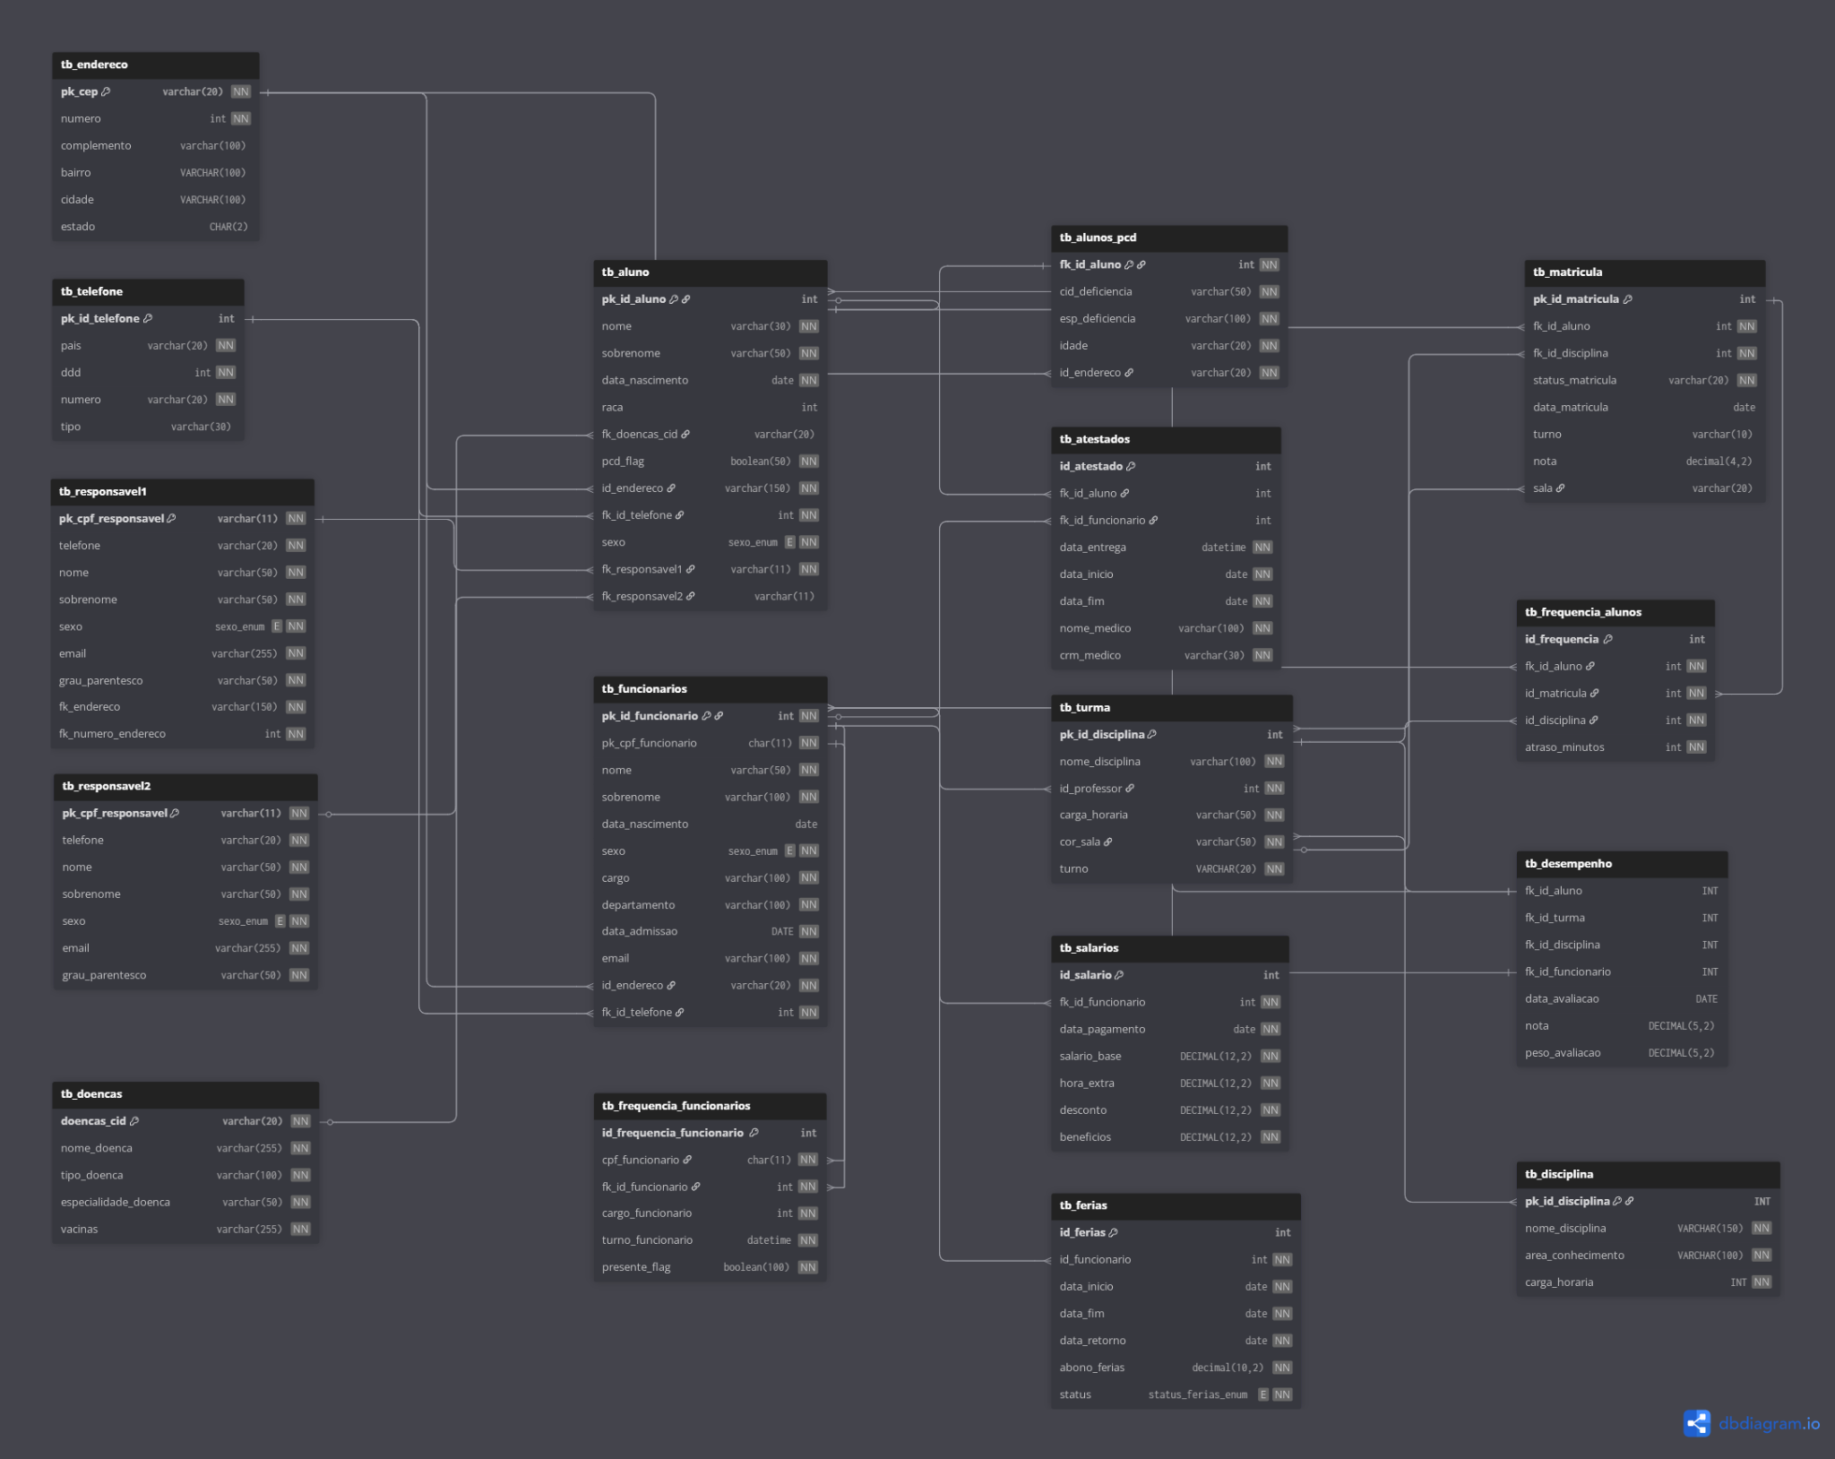

Table tb_endereco {
pk_cep varchar(20) [pk, not null]
numero int [not null]
complemento varchar(100)
bairro VARCHAR(100)
cidade VARCHAR(100)
estado CHAR(2)
}

Table tb_telefone {
pk_id_telefone int [pk]
pais varchar(20) [not null]
ddd int [not null]
numero varchar(20) [not null]
tipo varchar(30)
}

Table tb_responsavel1 {
pk_cpf_responsavel varchar(11) [pk, unique, not null]
telefone varchar(20) [not null]
nome varchar(50) [not null]
sobrenome varchar(50) [not null]
sexo sexo_enum [not null]
email varchar(255) [not null]
grau_parentesco varchar(50) [not null]
fk_endereco varchar(150) [not null]
fk_numero_endereco int [not null]
}

Table tb_responsavel2 {
pk_cpf_responsavel varchar(11) [pk, unique, not null]
telefone varchar(20) [not null]
nome varchar(50) [not null]
sobrenome varchar(50) [not null]
sexo sexo_enum [not null]
email varchar(255) [not null]
grau_parentesco varchar(50) [not null]
}

Table tb_doencas {
doencas_cid varchar(20) [pk, not null]
nome_doenca varchar(255) [not null]
tipo_doenca varchar(100) [not null]
especialidade_doenca varchar(50) [not null]
vacinas varchar(255) [not null]
}

Table tb_aluno {
pk_id_aluno int [pk]
nome varchar(30) [not null]
sobrenome varchar(50) [not null]
data_nascimento date [not null]
raca int
fk_doencas_cid varchar(20)
pcd_flag boolean(50) [not null, default: 'false']
id_endereco varchar(150) [not null]
fk_id_telefone int [not null]
sexo sexo_enum [not null]
fk_responsavel1 varchar(11) [not null]
fk_responsavel2 varchar(11)
}

Table tb_alunos_pcd {
fk_id_aluno int [pk, not null]
cid_deficiencia varchar(50) [not null]
esp_deficiencia varchar(100) [not null]
idade varchar(20) [not null]
id_endereco varchar(20) [not null]
}

Table tb_funcionarios {
pk_id_funcionario int [pk, not null]
pk_cpf_funcionario char(11) [unique, not null]
nome varchar(50) [not null]
sobrenome varchar(100) [not null]
data_nascimento date
sexo sexo_enum [not null]
cargo varchar(100) [not null]
departamento varchar(100) [not null]
data_admissao DATE [not null]
email varchar(100) [not null]
id_endereco varchar(20) [not null]
fk_id_telefone int [not null]
}

Table tb_turma {
pk_id_disciplina int [pk]
nome_disciplina varchar(100) [not null]
id_professor int [not null]
carga_horaria varchar(50) [not null]
cor_sala varchar(50) [not null]
turno VARCHAR(20) [not null]
}

Table tb_disciplina {
pk_id_disciplina INT [pk]
nome_disciplina VARCHAR(150) [not null]
area_conhecimento VARCHAR(100) [not null]
carga_horaria INT [not null]
}

Table tb_matricula {
pk_id_matricula int [pk]
fk_id_aluno int [not null]
fk_id_disciplina int [not null]
status_matricula varchar (20) [not null]
data_matricula date
turno varchar(10)
nota decimal(4,2)
sala varchar (20)
}

Table tb_frequencia_alunos {
id_frequencia int [pk]
fk_id_aluno int [not null]
id_matricula int [not null]
id_disciplina int [not null]
atraso_minutos int [not null, default: '0']
}

Table tb_salarios {
id_salario int [pk]
fk_id_funcionario int [not null]
data_pagamento date [not null]
salario_base DECIMAL(12,2) [not null, check: `>= 0`]
hora_extra DECIMAL(12,2) [not null, check: `>= 0`]
desconto DECIMAL(12,2) [not null, check: `>= 0`]
beneficios DECIMAL(12,2) [not null, check: `>= 0`]
}

Table tb_ferias {
id_ferias int [pk]
id_funcionario int [not null]
data_inicio date [not null]
data_fim date [not null]
data_retorno date [not null]
abono_ferias decimal(10,2) [not null]
status status_ferias_enum [not null]
}

Table tb_frequencia_funcionarios {
id_frequencia_funcionario int [pk]
cpf_funcionario char(11) [not null]
fk_id_funcionario int [not null]
cargo_funcionario int [not null]
turno_funcionario datetime [not null]
presente_flag boolean(100) [not null]
}

Table tb_atestados {
id_atestado int [pk]
fk_id_aluno int
fk_id_funcionario int
data_entrega datetime [not null]
data_inicio date [not null]
data_fim date [not null]
nome_medico varchar(100) [not null]
crm_medico varchar(30) [not null]
}

TABLE tb_desempenho {
fk_id_aluno INT
fk_id_turma INT
fk_id_disciplina INT
fk_id_funcionario INT
data_avaliacao DATE
nota DECIMAL(5,2)
peso_avaliacao DECIMAL(5,2)
}

Enum sexo_enum {
Masculino
Feminino
nao_informado
}

Enum status_ferias_enum {
Agendado
Cancelado
Em_Andamento
}

Ref: tb_turma.cor_sala < tb_matricula.sala
Ref: tb_desempenho.fk_id_aluno < tb_turma.cor_sala
Ref: tb_desempenho.fk_id_funcionario < tb_funcionarios.pk_id_funcionario
Ref: tb_desempenho.fk_id_aluno < tb_aluno.pk_id_aluno
Ref: tb_endereco.pk_cep < tb_aluno.id_endereco
Ref: tb_telefone.pk_id_telefone < tb_aluno.fk_id_telefone
Ref: tb_responsavel1.pk_cpf_responsavel < tb_aluno.fk_responsavel1
Ref: tb_responsavel2.pk_cpf_responsavel < tb_aluno.fk_responsavel2
Ref: tb_doencas.doencas_cid < tb_aluno.fk_doencas_cid
Ref: tb_aluno.pk_id_aluno - tb_alunos_pcd.fk_id_aluno
Ref: tb_endereco.pk_cep < tb_alunos_pcd.id_endereco
Ref: tb_endereco.pk_cep < tb_funcionarios.id_endereco
Ref: tb_telefone.pk_id_telefone < tb_funcionarios.fk_id_telefone
Ref: tb_funcionarios.pk_id_funcionario < tb_turma.id_professor
Ref: tb_aluno.pk_id_aluno <> tb_matricula.fk_id_aluno
Ref: tb_turma.pk_id_disciplina <> tb_matricula.fk_id_disciplina
Ref: tb_aluno.pk_id_aluno < tb_frequencia_alunos.fk_id_aluno
Ref: tb_matricula.pk_id_matricula < tb_frequencia_alunos.id_matricula
Ref: tb_turma.pk_id_disciplina < tb_frequencia_alunos.id_disciplina
Ref: tb_funcionarios.pk_id_funcionario <> tb_salarios.fk_id_funcionario
Ref: tb_funcionarios.pk_id_funcionario <> tb_ferias.id_funcionario
Ref: tb_funcionarios.pk_id_funcionario < tb_frequencia_funcionarios.fk_id_funcionario
Ref: tb_funcionarios.pk_cpf_funcionario < tb_frequencia_funcionarios.cpf_funcionario
Ref: tb_aluno.pk_id_aluno < tb_atestados.fk_id_aluno
Ref: tb_funcionarios.pk_id_funcionario < tb_atestados.fk_id_funcionario
Ref: tb_turma.pk_id_disciplina < tb_disciplina.pk_id_disciplina

OLAP
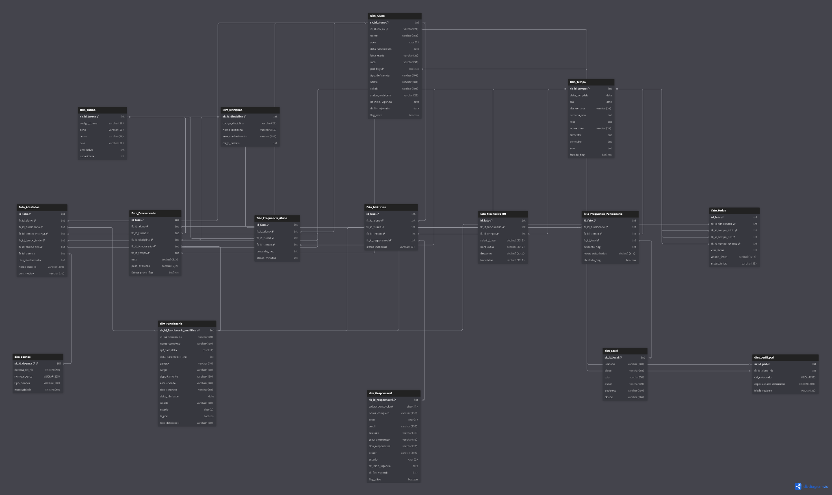

Table Dim_Aluno {
sk_id_aluno int [pk, increment]
id_aluno_nk varchar(20)
nome varchar(150)
sexo char(1)
data_nascimento date
faixa_etaria varchar(20)
raca varchar(50)
pcd_flag boolean
tipo_deficiencia varchar(100)
bairro varchar(100)
cidade varchar(100)
status_matricula varchar(20)
dt_inicio_vigencia date
dt_fim_vigencia date
flag_ativo boolean
}

TABLE dim_doenca {
sk_id_doenca INT [pk]
doenca_cid_nk VARCHAR(50)
nome_doenca VARCHAR(255)
tipo_doenca VARCHAR(100)
especialidade VARCHAR(50)
}

TABLE dim_perfil_pcd {
sk_id_pcd INT [pk]
fk_id_aluno_nk INT
cid_referencia VARCHAR(50)
especialidade_deficiencia VARCHAR(100)
idade_registro VARCHAR(20)
}

Table dim_Responsavel {
sk_id_responsavel int [pk, increment]
cpf_responsavel_nk char(11)
nome_completo varchar(150)
sexo char(1)
email varchar(150)
telefone varchar(30)
grau_parentesco varchar(50)
tipo_responsavel varchar(20)
cidade varchar(100)
estado char(2)
dt_inicio_vigencia date
dt_fim_vigencia date
flag_ativo boolean
}

Table Dim_Tempo {
sk_id_tempo int [pk, increment]
data_completa date
dia date
dia_semana varchar(20)
semana_ano int
mes int
nome_mes varchar(20)
trimestre int
semestre int
ano int
feriado_flag boolean
}

Table Dim_Turma {
sk_id_turma int [pk, increment]
codigo_turma varchar(20)
serie varchar(20)
turno varchar(20)
sala varchar(20)
ano_letivo int
capacidade int
}

Table Dim_Disciplina {
sk_id_disciplina int [pk, increment]
codigo_disciplina varchar(20)
nome_disciplina varchar(150)
area_conhecimento varchar(100)
carga_horaria int
}

Table dim_Funcionario {
sk_id_funcionario_analitico int [pk, increment]
id_funcionario_nk varchar(20)
nome_completo varchar(150)
cpf_completo char(11)
data_nascimento_ano int
genero varchar(10)
cargo varchar(100)
departamento varchar(100)
escolaridade varchar(100)
tipo_contrato varchar(50)
data_admissao date
cidade varchar(100)
estado char(2)
is_pcd boolean
tipo_deficiencia varchar(100)
}

Table dim_Local {
sk_id_local int [pk, increment]
unidade varchar(100)
bloco varchar(50)
sala varchar(50)
andar varchar(20)
endereco varchar(150)
cidade varchar(100)
}

Table Fato_Desempenho {
id_fato int [pk, increment]
fk_id_aluno int
fk_id_turma int
fk_id_disciplina int
fk_id_funcionario int
fk_id_tempo int
nota decimal(5,2)
peso_avaliacao decimal(5,2)
faltou_prova_flag boolean
}

Table fato_Frequencia_Aluno {
id_fato int [pk, increment]
fk_id_aluno int
fk_id_turma int
fk_id_tempo int
presente_flag int
atraso_minutos int
}

Table fato_Frequencia_Funcionario {
id_fato int [pk, increment]
fk_id_funcionario int
fk_id_tempo int
fk_id_local int
presente_flag int
horas_trabalhadas decimal(5,2)
atestado_flag boolean
}

Table fato_Financeiro_RH {
id_fato int [pk, increment]
fk_id_funcionario int
fk_id_tempo int
salario_base decimal(12,2)
hora_extra decimal(12,2)
desconto decimal(12,2)
beneficios decimal(12,2)
}

Table fato_Matricula {
id_fato int [pk, increment]
fk_id_aluno int
fk_id_turma int
fk_id_tempo int
fk_id_responsavel int
status_matricula varchar(20)
}

Table fato_Ferias {
id_fato int [pk, increment]
fk_id_funcionario int
fk_id_tempo_inicio int
fk_id_tempo_fim int
fk_id_tempo_retorno int
dias_ferias int
abono_ferias decimal(12,2)
status_ferias varchar(30)
}

Table Fato_Atestados {
id_fato int [pk, increment]
fk_id_aluno int
fk_id_funcionario int
fk_id_tempo_entrega int
fk_id_tempo_inicio int
fk_id_tempo_fim int
fk_id_doenca int
dias_afastamento int
nome_medico varchar(150)
crm_medico varchar(30)
}

/* RELACIONAMENTOS */

Ref: Fato_Desempenho.fk_id_aluno > Dim_Aluno.sk_id_aluno
Ref: Fato_Desempenho.fk_id_turma > Dim_Turma.sk_id_turma
Ref: Fato_Desempenho.fk_id_disciplina > Dim_Disciplina.sk_id_disciplina
Ref: Fato_Desempenho.fk_id_funcionario > dim_Funcionario.sk_id_funcionario_analitico
Ref: Fato_Desempenho.fk_id_tempo > Dim_Tempo.sk_id_tempo
Ref: fato_Frequencia_Aluno.fk_id_aluno > Dim_Aluno.sk_id_aluno
Ref: fato_Frequencia_Aluno.fk_id_turma > Dim_Turma.sk_id_turma
Ref: fato_Frequencia_Aluno.fk_id_tempo > Dim_Tempo.sk_id_tempo
Ref: fato_Frequencia_Funcionario.fk_id_funcionario > dim_Funcionario.sk_id_funcionario_analitico
Ref: fato_Frequencia_Funcionario.fk_id_tempo > Dim_Tempo.sk_id_tempo
Ref: fato_Frequencia_Funcionario.fk_id_local > dim_Local.sk_id_local
Ref: fato_Financeiro_RH.fk_id_funcionario > dim_Funcionario.sk_id_funcionario_analitico
Ref: fato_Financeiro_RH.fk_id_tempo > Dim_Tempo.sk_id_tempo
Ref: fato_Matricula.fk_id_aluno > Dim_Aluno.sk_id_aluno
Ref: fato_Matricula.fk_id_turma > Dim_Turma.sk_id_turma
Ref: fato_Matricula.fk_id_tempo > Dim_Tempo.sk_id_tempo
Ref: fato_Matricula.fk_id_responsavel > dim_Responsavel.sk_id_responsavel
Ref: fato_Ferias.fk_id_funcionario > dim_Funcionario.sk_id_funcionario_analitico
Ref: fato_Ferias.fk_id_tempo_inicio > Dim_Tempo.sk_id_tempo
Ref: fato_Ferias.fk_id_tempo_fim > Dim_Tempo.sk_id_tempo
Ref: fato_Ferias.fk_id_tempo_retorno > Dim_Tempo.sk_id_tempo
Ref: Fato_Atestados.fk_id_aluno > Dim_Aluno.sk_id_aluno
Ref: Fato_Atestados.fk_id_funcionario > dim_Funcionario.sk_id_funcionario_analitico
Ref: Fato_Atestados.fk_id_tempo_entrega > Dim_Tempo.sk_id_tempo
Ref: Fato_Atestados.fk_id_tempo_inicio > Dim_Tempo.sk_id_tempo
Ref: Fato_Atestados.fk_id_tempo_fim > Dim_Tempo.sk_id_tempo
Ref: Dim_Aluno.pcd_flag > dim_perfil_pcd.sk_id_pcd
Ref: Dim_Aluno.id_aluno_nk > dim_perfil_pcd.fk_id_aluno_nk
Ref: dim_doenca.sk_id_doenca > Fato_Atestados.fk_id_doenca

Dicionário de Dados Atualizado - OLTP e OLAP

OLTP
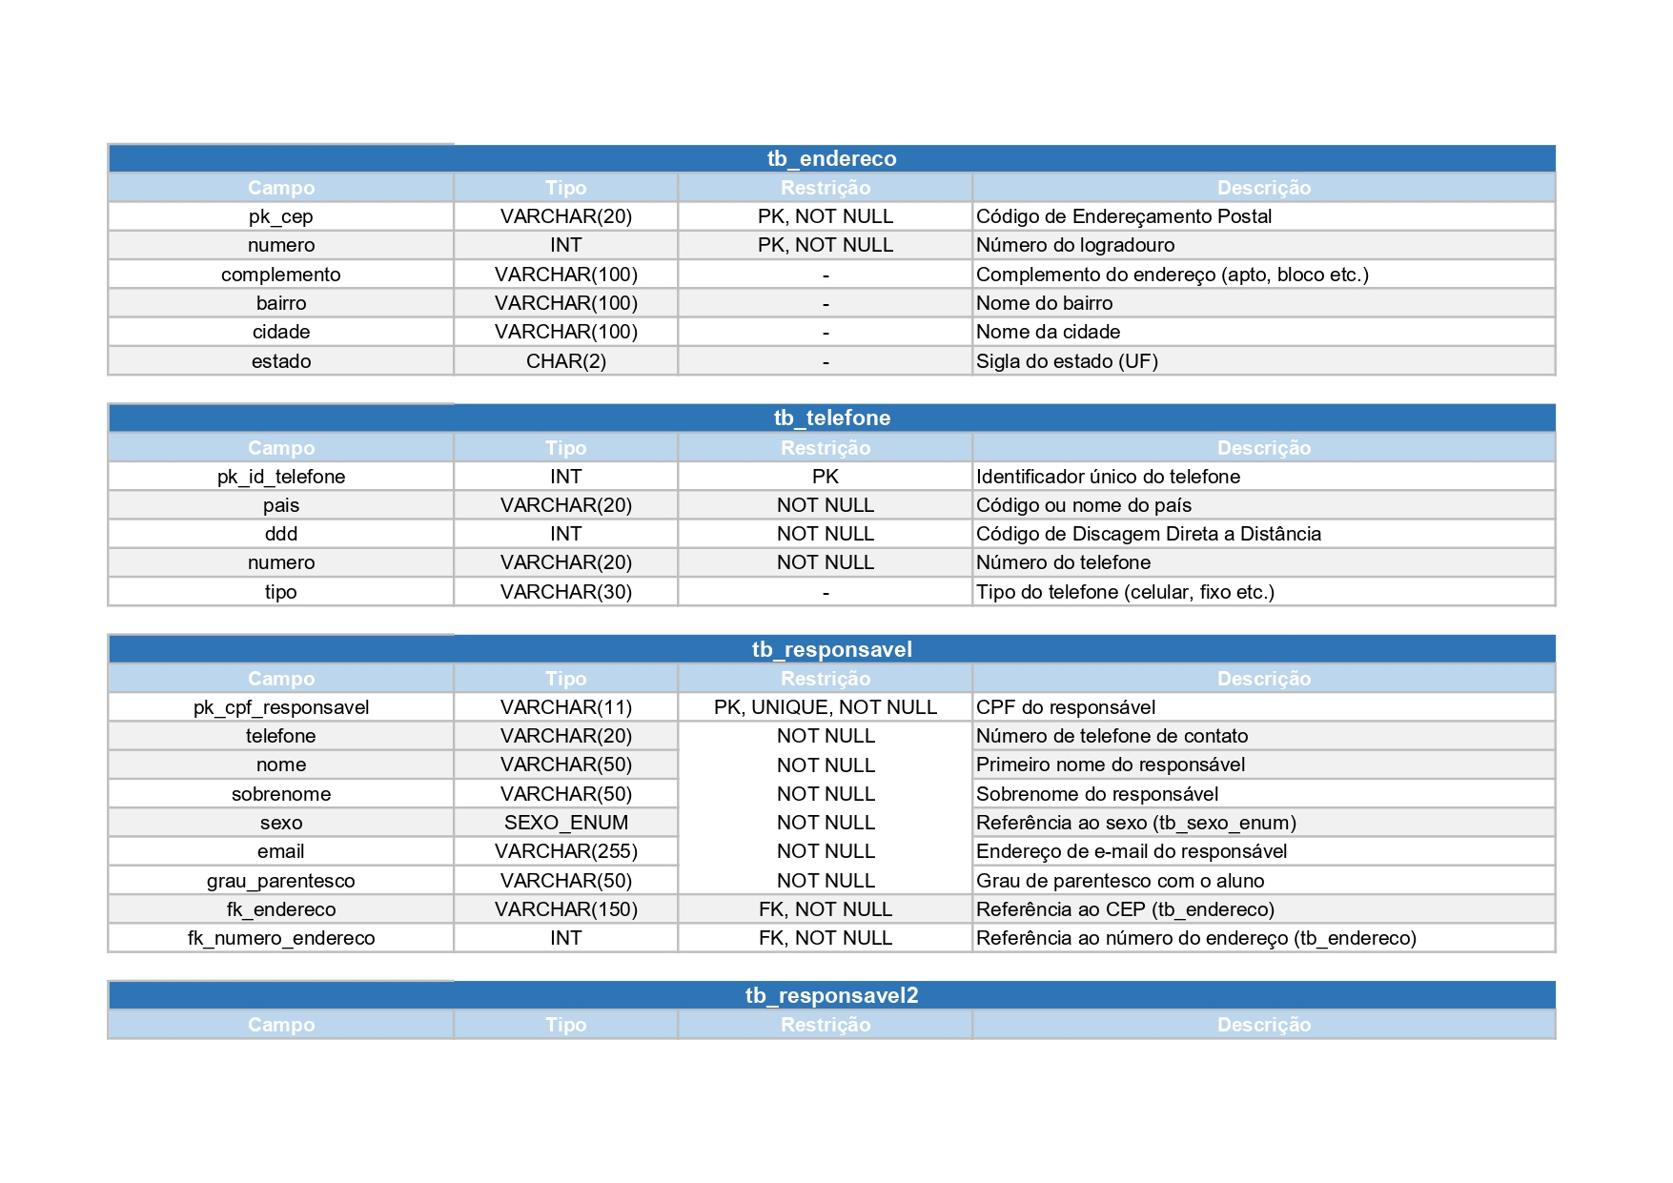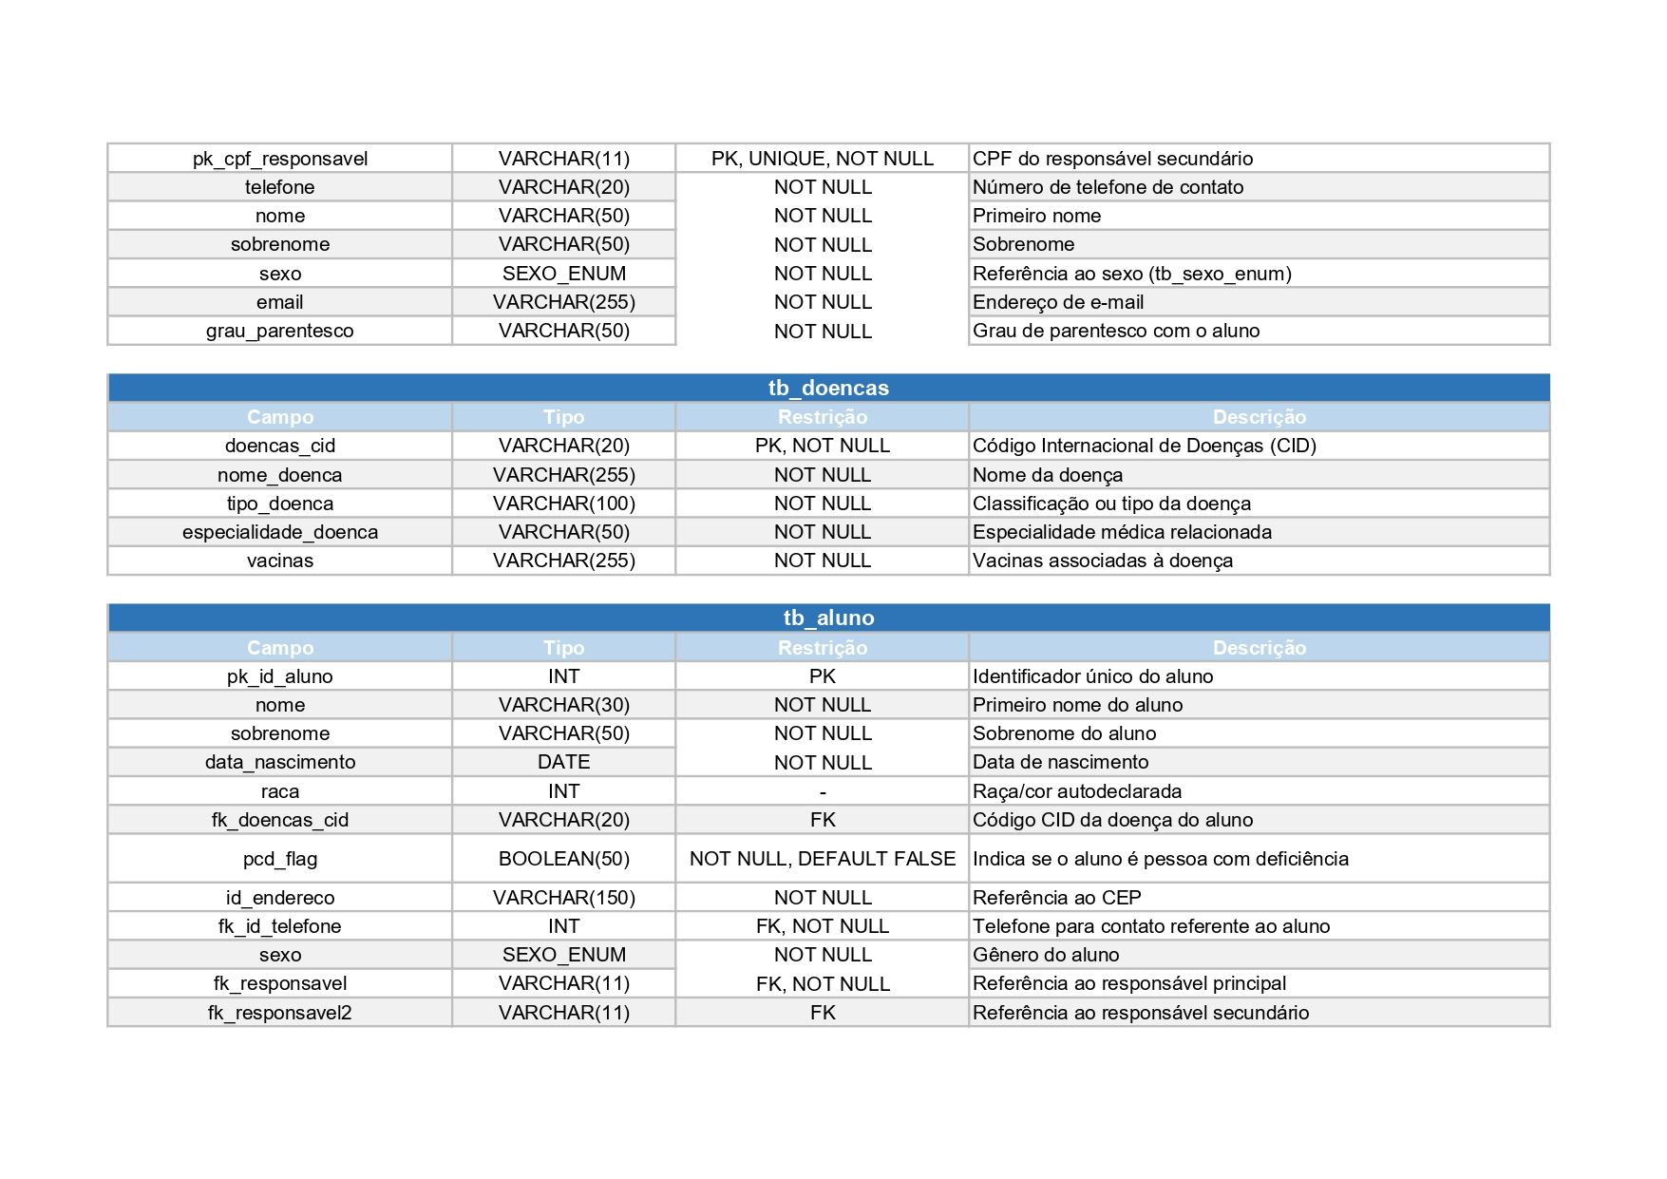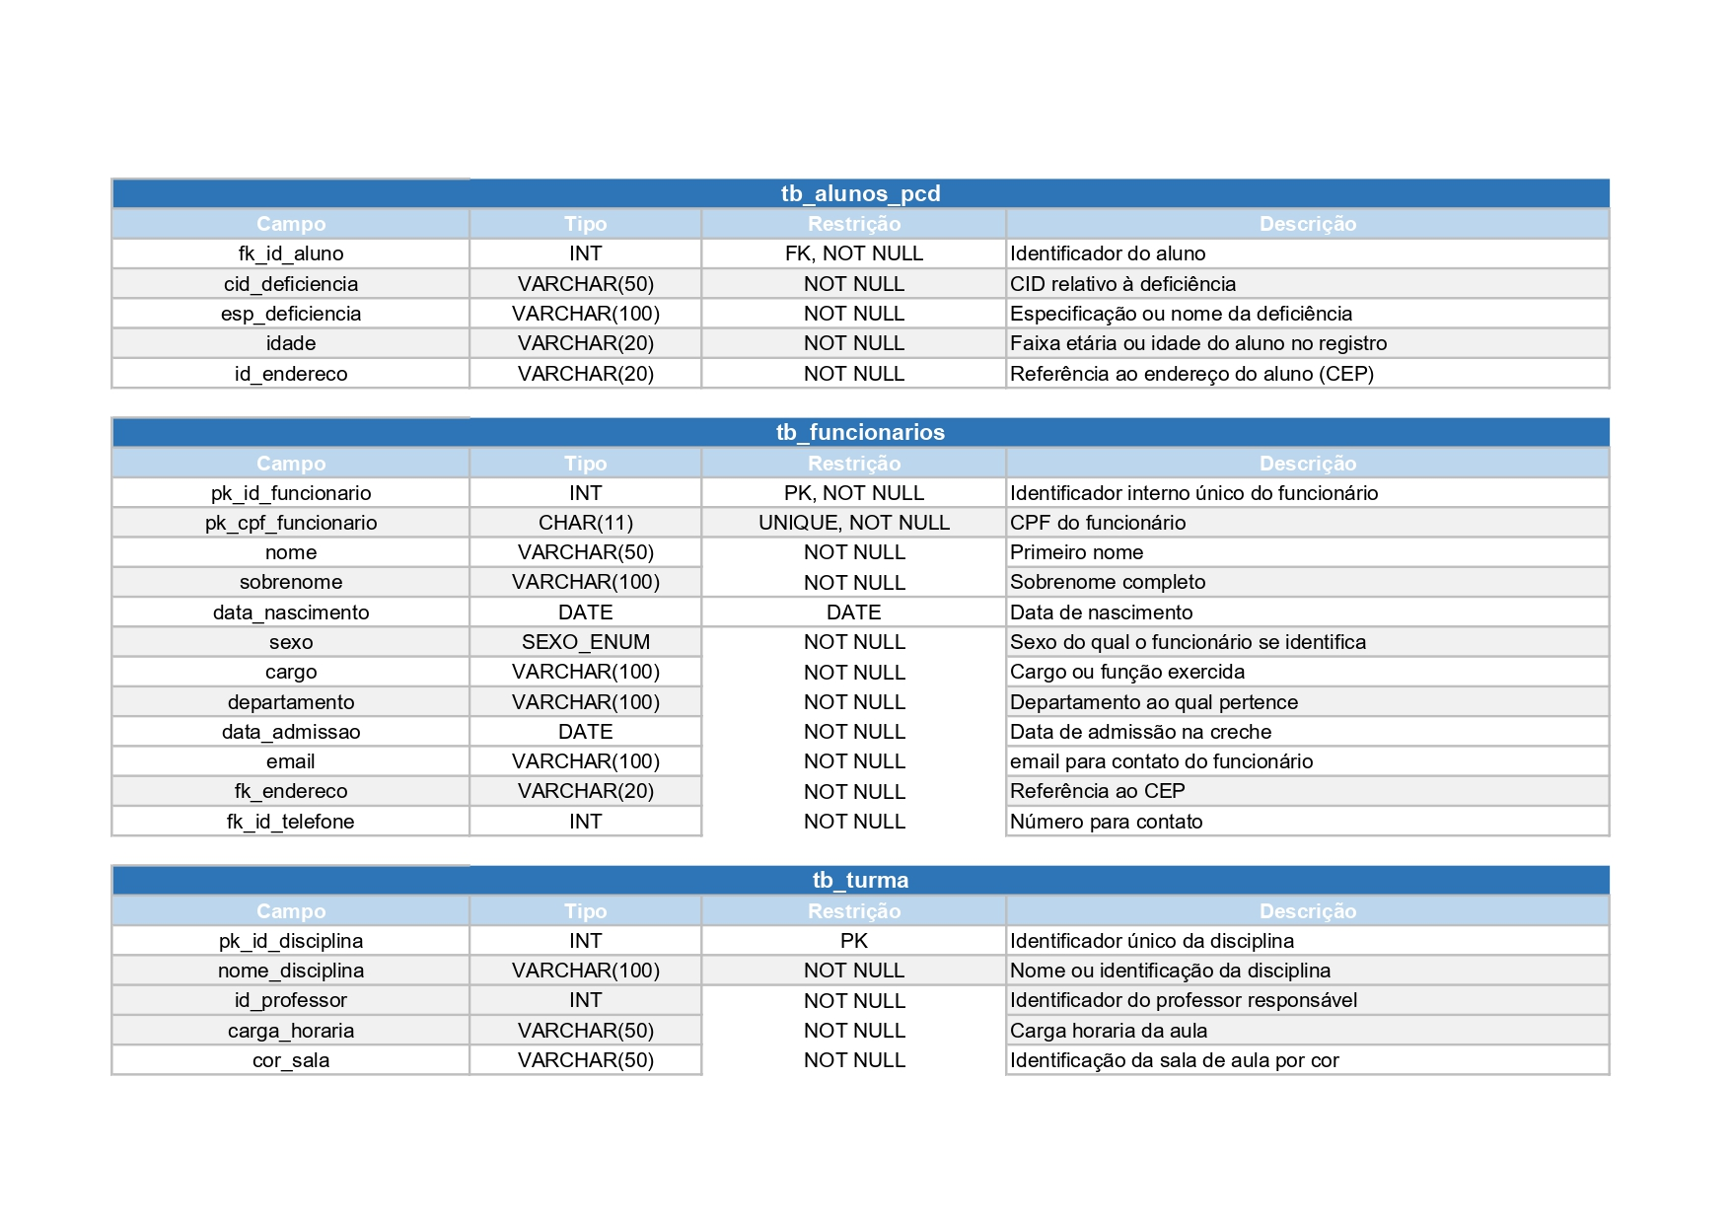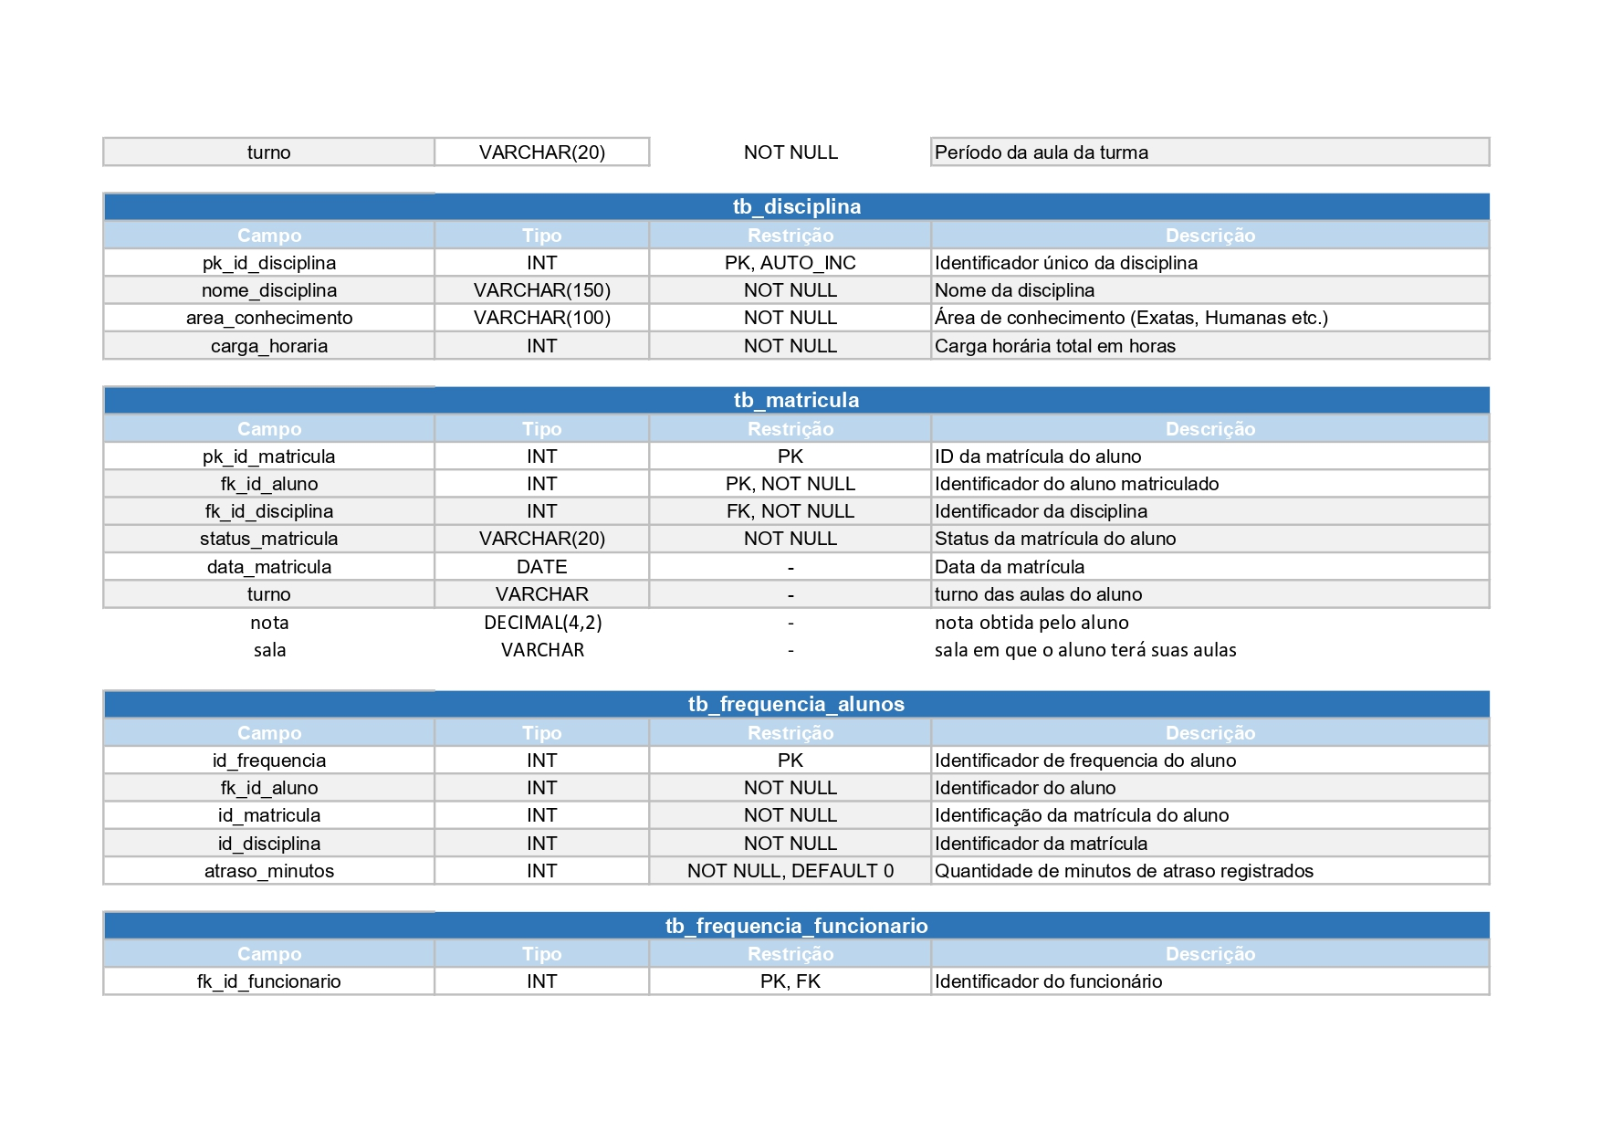

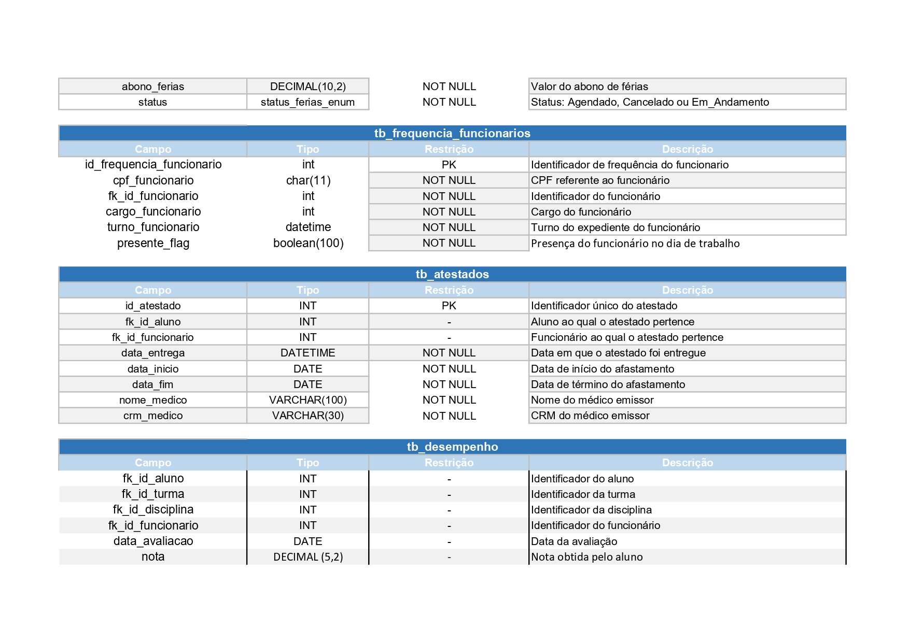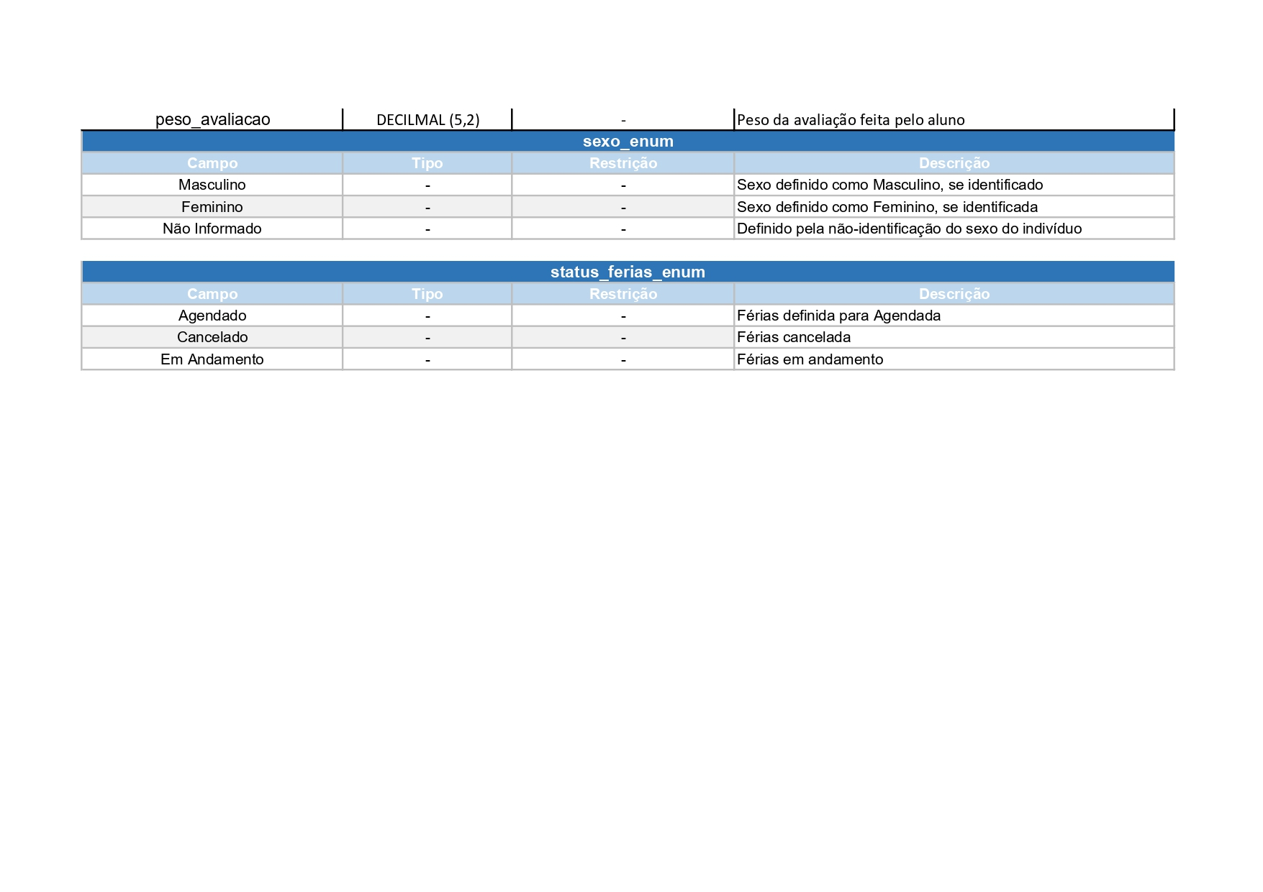
OLAP
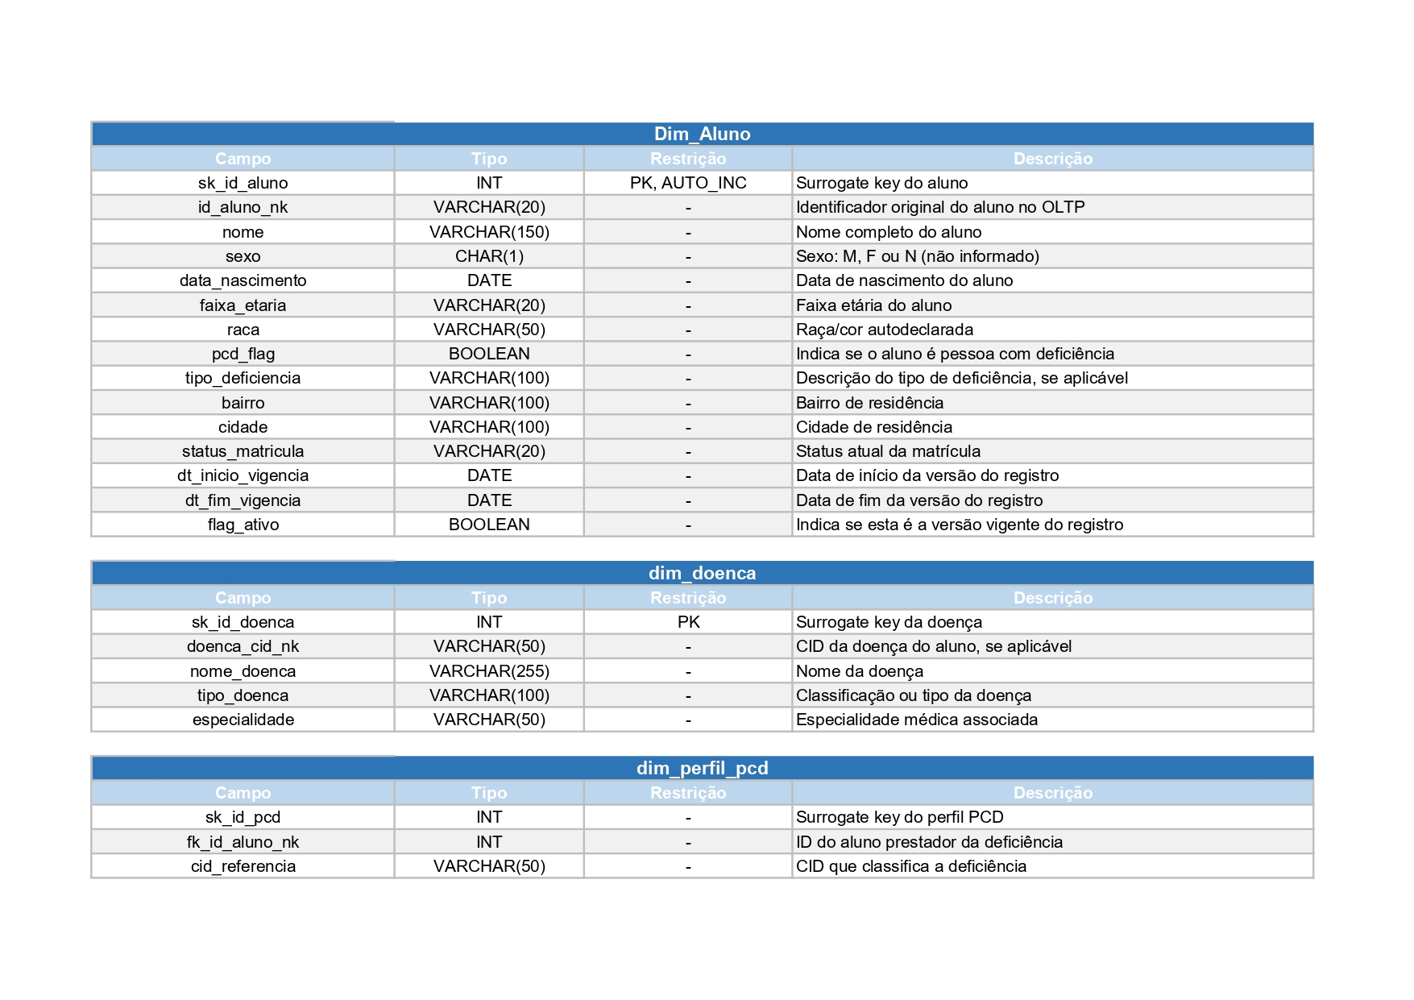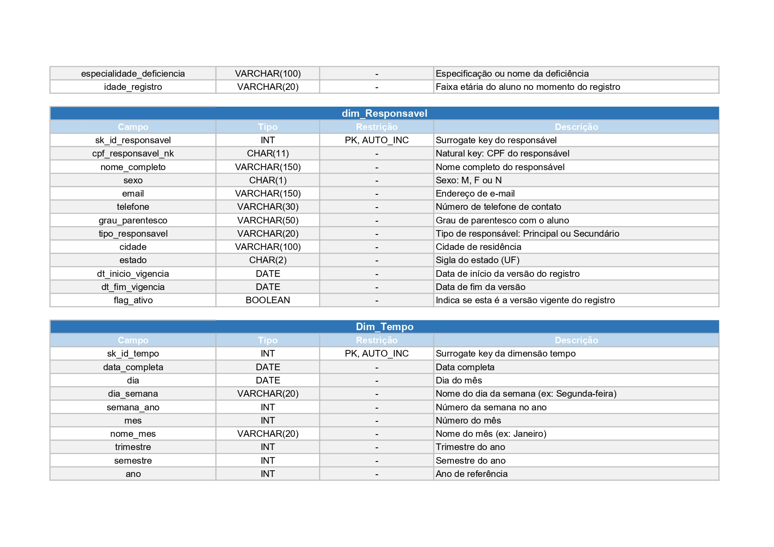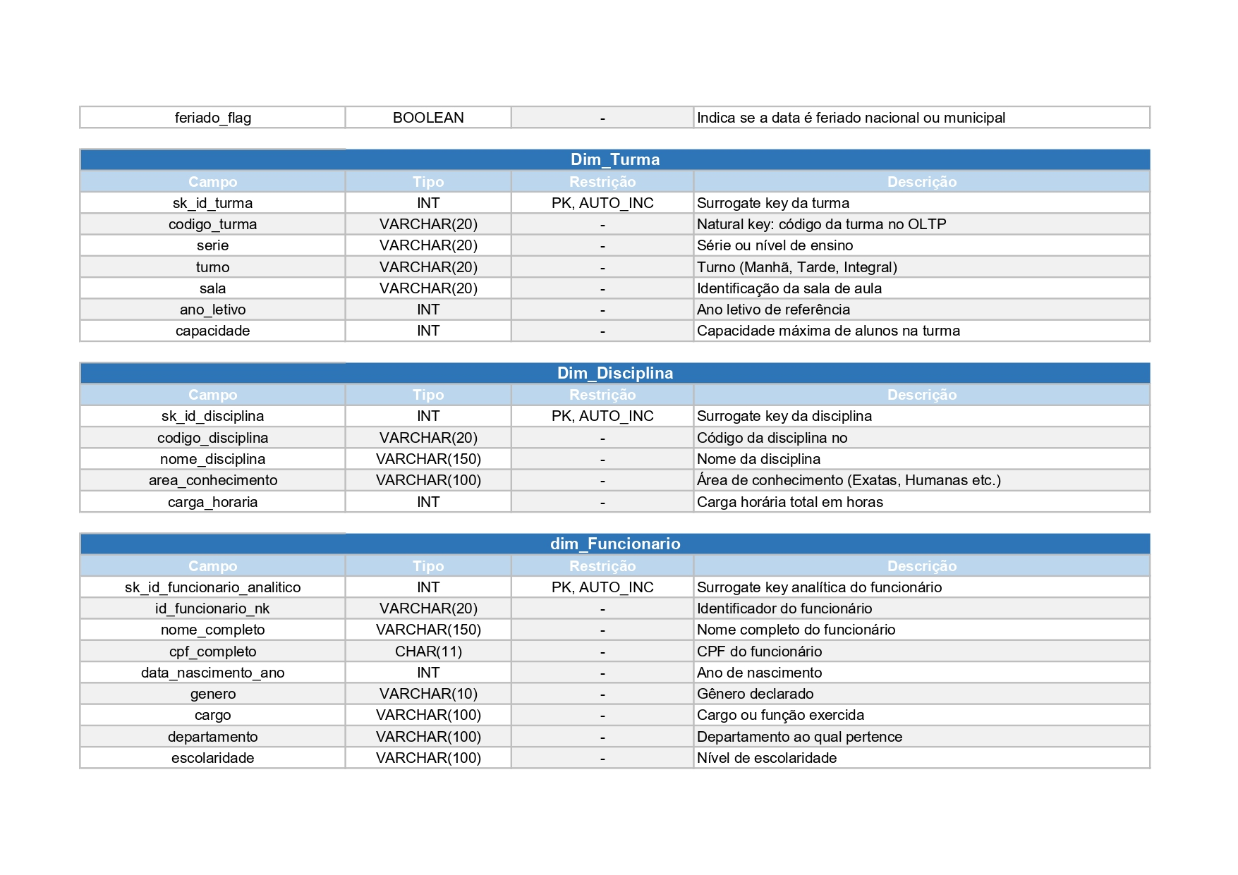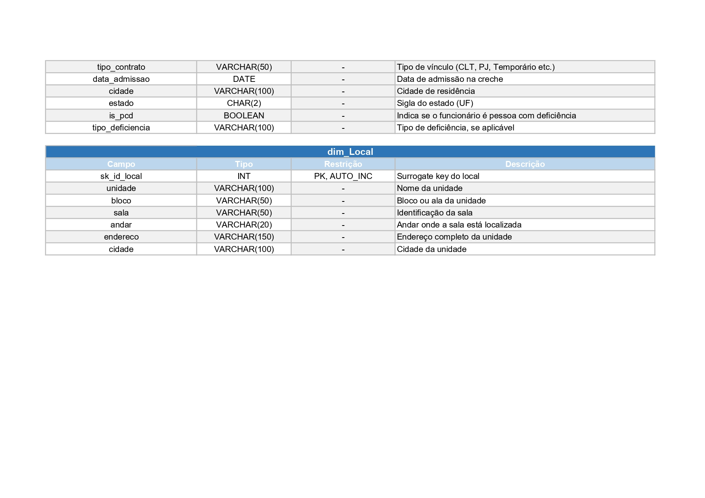

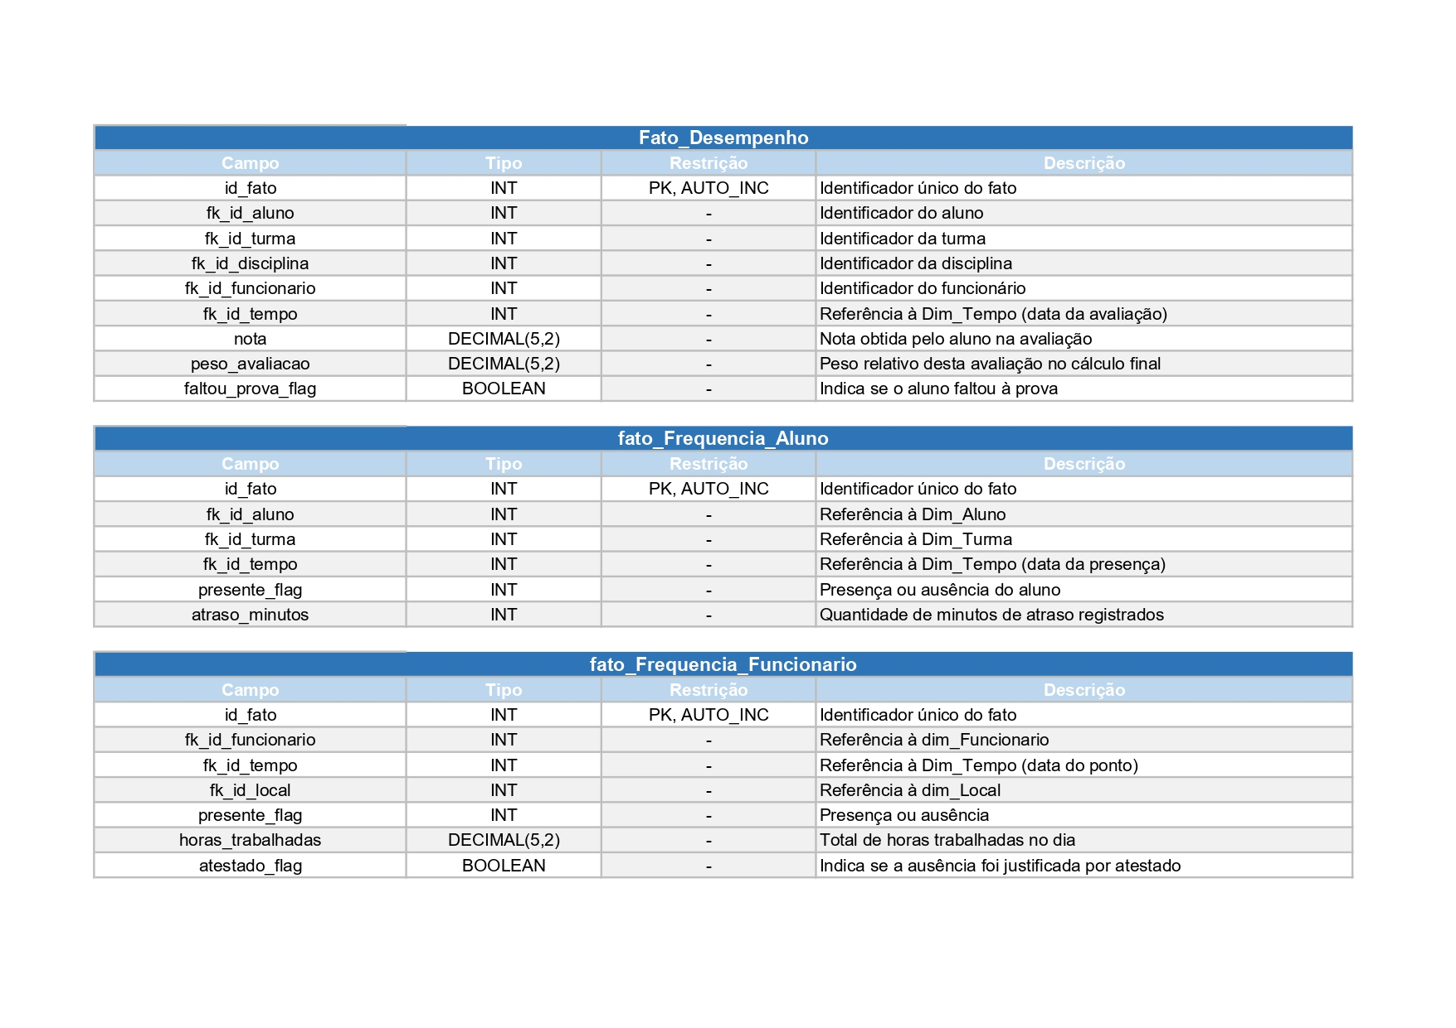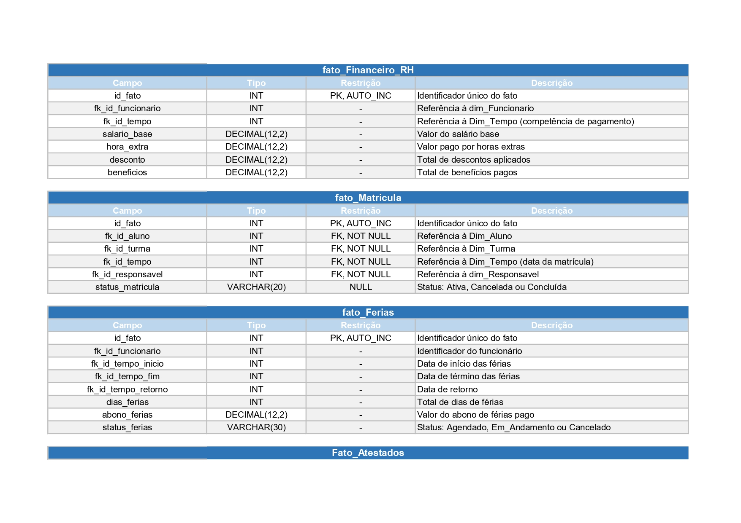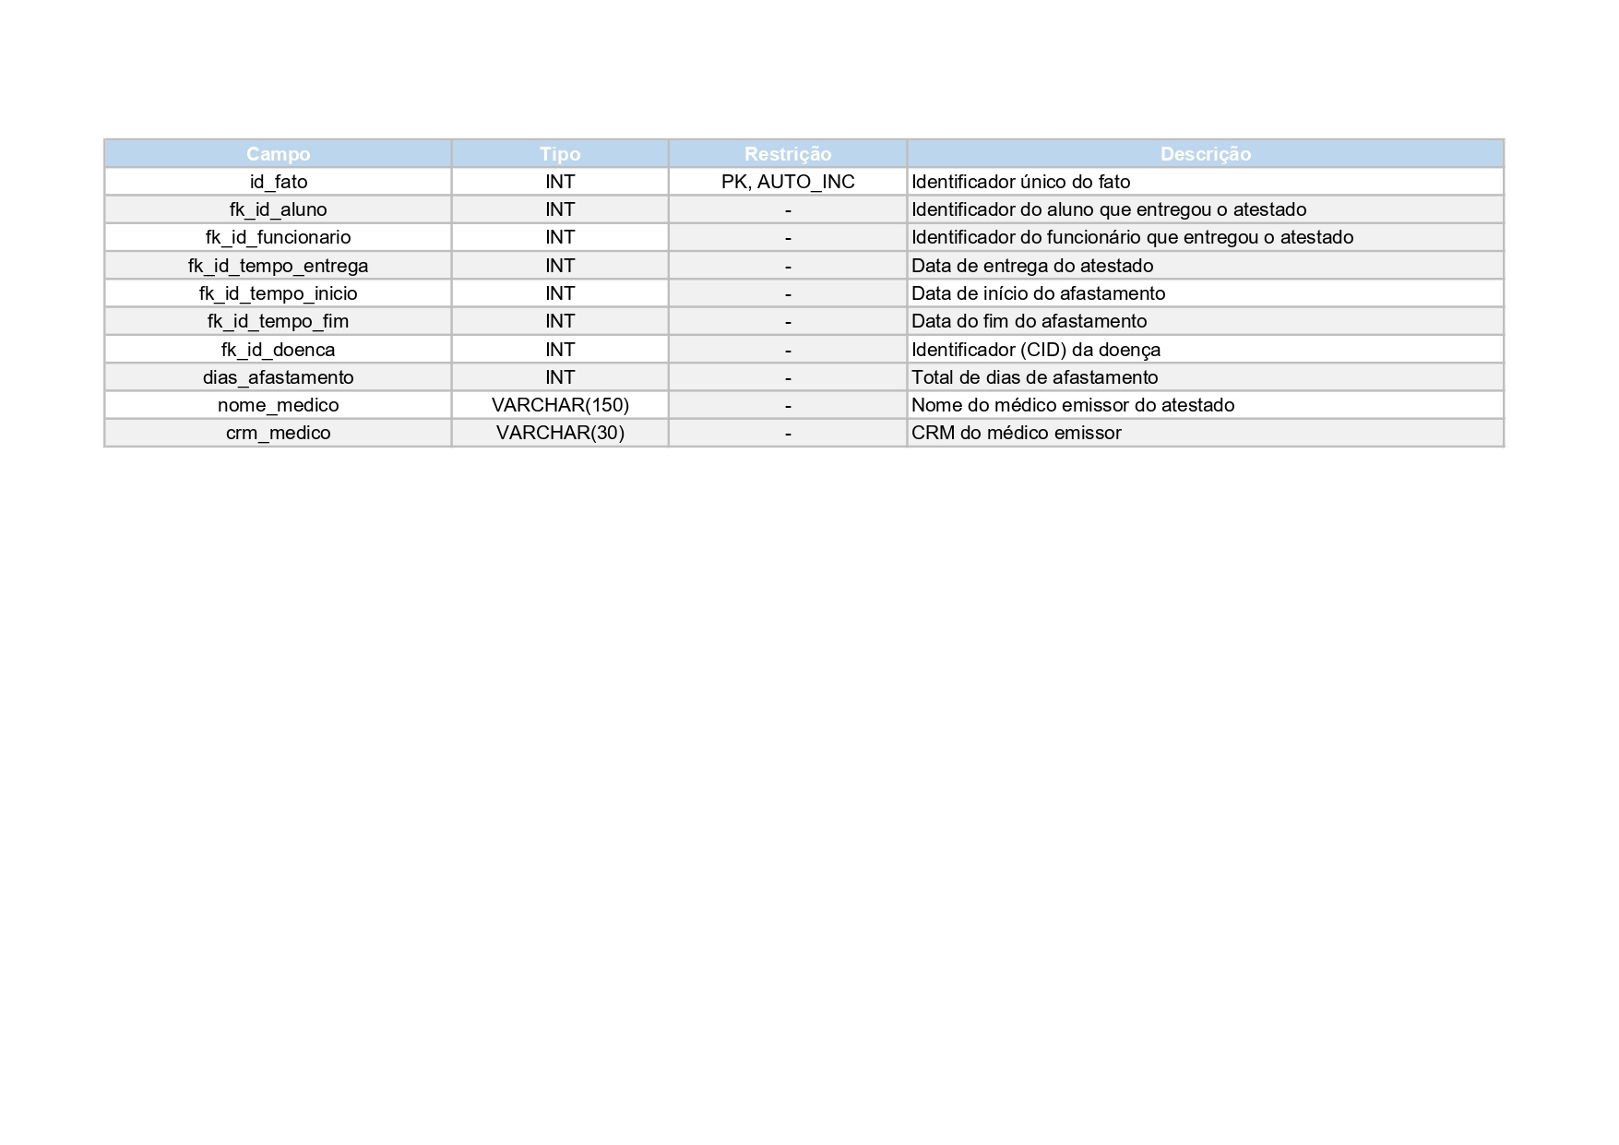

Script SQL Final (run_all_sql)

DROP DATABASE IF EXISTS creche_dw;

DROP DATABASE IF EXISTS creche_db;

CREATE DATABASE creche_db;

USE creche_db;

-- ============================================
-- MODULO: ESTRUTURA GERAL / ENUMS
-- ============================================

CREATE TABLE tb_sexo_enum (
id INT PRIMARY KEY,
descricao VARCHAR(20)
);

INSERT INTO tb_sexo_enum VALUES
(1,'Masculino'),
(2,'Feminino'),
(3,'Nao Informado');

CREATE TABLE tb_status_ferias_enum (
valor VARCHAR(20) PRIMARY KEY
);

INSERT INTO tb_status_ferias_enum VALUES
('Agendado'),
('Cancelado'),
('Em_Andamento');

-- ============================================
-- MODULO: ACADEMICO
-- ============================================

CREATE TABLE tb_endereco (
pk_cep VARCHAR(20),
numero INT,
complemento varchar(50),
bairro VARCHAR(100),
cidade VARCHAR(100),
estado CHAR(2),
PRIMARY KEY (pk_cep, numero)
);

-- ============================================
-- MODULO: ACADEMICO
-- ============================================

CREATE TABLE tb_telefone (
pk_id_telefone INT PRIMARY KEY AUTO_INCREMENT,
pais varchar(20) not null,
ddd INT,
numero VARCHAR(20),
tipo varchar(30)
);

-- ============================================
-- MODULO: ACADEMICO
-- ============================================

CREATE TABLE tb_responsavel (
pk_cpf_responsavel CHAR(11) PRIMARY KEY,
nome VARCHAR(50),
sobrenome VARCHAR(100),
sexo INT,
email VARCHAR(150),
telefone VARCHAR(30),
grau_parentesco VARCHAR(50),
fk_endereco VARCHAR(150),
fk_numero_endereco INT,
FOREIGN KEY (sexo) REFERENCES tb_sexo_enum(id),
FOREIGN KEY (fk_endereco, fk_numero_endereco)
REFERENCES tb_endereco(pk_cep, numero)
);

-- ============================================
-- MODULO: ACADEMICO
-- ============================================

CREATE TABLE tb_responsavel2 (
pk_cpf_responsavel CHAR(11) PRIMARY KEY,
telefone VARCHAR(20),
nome VARCHAR(50),
sobrenome VARCHAR(100),
sexo INT,
email VARCHAR(255),
grau_parentesco VARCHAR(50),
FOREIGN KEY (sexo) REFERENCES tb_sexo_enum(id)
);

-- ============================================
-- MODULO: ACADEMICO
-- ============================================

CREATE TABLE tb_aluno (
pk_id_aluno INT PRIMARY KEY AUTO_INCREMENT,
nome VARCHAR(50),
sobrenome VARCHAR(100),
data_nascimento DATE,
raca VARCHAR(50),
sexo INT,
pcd_flag BOOLEAN DEFAULT FALSE,
tipo_deficiencia VARCHAR(100),
fk_endereco VARCHAR(20),
fk_numero_endereco INT,
fk_responsavel CHAR(11),
fk_responsavel2 CHAR(11),

FOREIGN KEY (sexo) REFERENCES tb_sexo_enum(id),
FOREIGN KEY (fk_endereco, fk_numero_endereco)
REFERENCES tb_endereco(pk_cep, numero),
FOREIGN KEY (fk_responsavel)
REFERENCES tb_responsavel(pk_cpf_responsavel)
ON DELETE RESTRICT,
FOREIGN KEY (fk_responsavel2)
REFERENCES tb_responsavel2(pk_cpf_responsavel)
ON DELETE RESTRICT
);

-- ============================================
-- MODULO: ACADEMICO
-- ============================================

CREATE TABLE tb_doencas (
doencas_cid VARCHAR(50) PRIMARY KEY,
nome_doenca VARCHAR(255) NOT NULL,
tipo_doenca VARCHAR(100) NOT NULL,
especialidade_doenca VARCHAR(50) NOT NULL,
vacinas VARCHAR(255) NOT NULL
);

-- ============================================
-- MODULO: ACADEMICO
-- ============================================

CREATE TABLE tb_alunos_pcd (
fk_id_aluno INT PRIMARY KEY,
cid_deficiencia VARCHAR(50) NOT NULL,
esp_deficiencia VARCHAR(100) NOT NULL,
idade VARCHAR(20) NOT NULL,
id_endereco VARCHAR(20) NOT NULL,

FOREIGN KEY (fk_id_aluno)
REFERENCES tb_aluno(pk_id_aluno)
ON DELETE RESTRICT,
FOREIGN KEY (cid_deficiencia)
REFERENCES tb_doencas(doencas_cid)
ON DELETE RESTRICT
);

-- ============================================
-- MODULO: RH
-- ============================================

CREATE TABLE tb_funcionarios (
pk_id_funcionario INT PRIMARY KEY AUTO_INCREMENT,
cpf CHAR(11) UNIQUE,
nome VARCHAR(50),
sobrenome VARCHAR(100),
data_nascimento DATE,
sexo INT,
cargo VARCHAR(100),
departamento VARCHAR(100),
data_admissao DATE,
fk_numero_endereco INT,
fk_endereco VARCHAR(20),
FOREIGN KEY (sexo) REFERENCES tb_sexo_enum(id),
FOREIGN KEY (fk_endereco, fk_numero_endereco)
REFERENCES tb_endereco(pk_cep, numero)
);

-- ============================================
-- MODULO: ACADEMICO
-- ============================================

CREATE TABLE tb_turma (
pk_id_turma INT PRIMARY KEY AUTO_INCREMENT,
nome_turma VARCHAR(100),
serie VARCHAR(20),
turno VARCHAR(20),
sala VARCHAR(20),
ano_letivo INT,
capacidade INT CHECK (capacidade > 0),
id_professor INT,
FOREIGN KEY (id_professor)
REFERENCES tb_funcionarios(pk_id_funcionario)
ON DELETE RESTRICT
);

-- ============================================
-- MODULO: ACADEMICO
-- ============================================

CREATE TABLE tb_disciplina (
pk_id_disciplina INT PRIMARY KEY AUTO_INCREMENT,
nome_disciplina VARCHAR(150),
area_conhecimento VARCHAR(100),
carga_horaria INT
);

-- ============================================
-- MODULO: ACADEMICO
-- ============================================

CREATE TABLE tb_matricula (
PRIMARY KEY (fk_id_aluno, fk_id_turma, data_matricula),
fk_id_aluno INT,
fk_id_turma INT,
data_matricula DATE,
status ENUM(
'Ativa',
'Cancelada',
'Concluida'
) DEFAULT 'Ativa',

FOREIGN KEY (fk_id_aluno)
REFERENCES tb_aluno(pk_id_aluno)
ON DELETE RESTRICT,
FOREIGN KEY (fk_id_turma)
REFERENCES tb_turma(pk_id_turma)
ON DELETE RESTRICT
);

-- ============================================
-- MODULO: ACADEMICO
-- ============================================

CREATE TABLE tb_frequencia_aluno (
PRIMARY KEY ( fk_id_aluno, fk_id_turma, data_presenca
),
fk_id_aluno INT,
fk_id_turma INT,
data_presenca DATE,
presente_flag BOOLEAN NOT NULL CHECK (presente_flag IN (0,1)),
atraso_minutos INT DEFAULT 0,
FOREIGN KEY (fk_id_aluno)
REFERENCES tb_aluno(pk_id_aluno)
ON DELETE RESTRICT,
FOREIGN KEY (fk_id_turma)
REFERENCES tb_turma(pk_id_turma)
ON DELETE RESTRICT
);

-- ============================================
-- MODULO: RH
-- ============================================

CREATE TABLE tb_frequencia_funcionario (
PRIMARY KEY (fk_id_funcionario, data_presenca),
fk_id_funcionario INT,
data_presenca DATE,
presente_flag BOOLEAN NOT NULL CHECK (presente_flag IN (0,1)),
horas_trabalhadas DECIMAL(5,2) DEFAULT 0,
FOREIGN KEY (fk_id_funcionario)
REFERENCES tb_funcionarios(pk_id_funcionario) ON DELETE RESTRICT
);

-- ============================================
-- MODULO: ACADEMICO
-- ============================================

CREATE TABLE tb_desempenho (
PRIMARY KEY (fk_id_aluno, fk_id_disciplina, data_avaliacao
),
fk_id_aluno INT,
fk_id_turma INT,
fk_id_disciplina INT,
fk_id_funcionario INT,
data_avaliacao DATE,
nota DECIMAL(5,2)
CHECK (nota >= 0 AND nota <= 10),
peso_avaliacao DECIMAL(5,2),
FOREIGN KEY (fk_id_aluno)
REFERENCES tb_aluno(pk_id_aluno)
ON DELETE RESTRICT,
FOREIGN KEY (fk_id_turma)
REFERENCES tb_turma(pk_id_turma)
ON DELETE RESTRICT,
FOREIGN KEY (fk_id_disciplina)
REFERENCES tb_disciplina(pk_id_disciplina)
ON DELETE RESTRICT,
FOREIGN KEY (fk_id_funcionario)
REFERENCES tb_funcionarios(pk_id_funcionario)
ON DELETE RESTRICT
);

-- ============================================
-- MODULO: FINANCEIRO
-- ============================================

CREATE TABLE tb_salarios (
id_salario INT PRIMARY KEY AUTO_INCREMENT,
fk_id_funcionario INT,
data_pagamento DATE,
salario_base DECIMAL(12,2),
hora_extra DECIMAL(12,2),
desconto DECIMAL(12,2),
beneficios DECIMAL(12,2),
CHECK (salario_base >= 0),
CHECK (hora_extra >= 0),
CHECK (desconto >= 0),
CHECK (beneficios >= 0),
FOREIGN KEY (fk_id_funcionario)
REFERENCES tb_funcionarios(pk_id_funcionario) ON DELETE RESTRICT
);

-- ============================================
-- MODULO: RH
-- ============================================

CREATE TABLE tb_ferias (
id_ferias INT PRIMARY KEY AUTO_INCREMENT,
fk_id_funcionario INT,
data_inicio DATE,
data_fim DATE,
data_retorno DATE,
abono_ferias DECIMAL(12,2),
status VARCHAR(20),
FOREIGN KEY (fk_id_funcionario)
REFERENCES tb_funcionarios(pk_id_funcionario) ON DELETE RESTRICT,
FOREIGN KEY (status)
REFERENCES tb_status_ferias_enum(valor)
);

-- ============================================
-- MODULO: RH
-- ============================================

CREATE TABLE tb_atestados (
id_atestado INT PRIMARY KEY AUTO_INCREMENT,
fk_id_aluno INT NULL,
fk_id_funcionario INT NULL,
data_entrega DATE,
data_inicio DATE,
data_fim DATE,
nome_medico VARCHAR(150),
crm_medico VARCHAR(30),
FOREIGN KEY (fk_id_aluno)
REFERENCES tb_aluno(pk_id_aluno) ON DELETE RESTRICT,
FOREIGN KEY (fk_id_funcionario)
REFERENCES tb_funcionarios(pk_id_funcionario) ON DELETE RESTRICT,
CHECK (
(fk_id_aluno IS NOT NULL AND fk_id_funcionario IS NULL)
OR
(fk_id_aluno IS NULL AND fk_id_funcionario IS NOT NULL)
)
);

-- ============================================
-- MODULO: DATA WAREHOUSE (OLAP)
-- ============================================

CREATE DATABASE IF NOT EXISTS creche_dw;

USE creche_dw;

CREATE TABLE tb_dim_tempo (
sk_id_tempo INT PRIMARY KEY AUTO_INCREMENT,
data_completa DATE UNIQUE,
dia INT,
mes INT,
trimestre INT,
semestre INT,
ano INT
);

CREATE TABLE tb_dim_aluno (
sk_id_aluno INT PRIMARY KEY AUTO_INCREMENT,
id_aluno_nk INT,
nome VARCHAR(150),
sexo CHAR(1),
cidade VARCHAR(100),
pcd_flag BOOLEAN
);

CREATE TABLE tb_dim_doenca (
sk_id_doenca INT PRIMARY KEY AUTO_INCREMENT,
doenca_cid_nk VARCHAR(50),
nome_doenca VARCHAR(255),
tipo_doenca VARCHAR(100),
especialidade VARCHAR(50)
);

CREATE TABLE tb_dim_perfil_pcd (
sk_id_pcd INT PRIMARY KEY AUTO_INCREMENT,
fk_id_aluno_nk INT,
cid_referencia VARCHAR(50),
especialidade_deficiencia VARCHAR(100),
idade_registro VARCHAR(20)
);

CREATE TABLE tb_dim_responsavel (
sk_id_responsavel INT PRIMARY KEY AUTO_INCREMENT,
cpf_responsavel_nk CHAR(11),
nome VARCHAR(100),
grau_parentesco VARCHAR(50),
cidade VARCHAR(100)
);

CREATE TABLE tb_dim_funcionario (
sk_id_funcionario INT PRIMARY KEY AUTO_INCREMENT,
id_funcionario_nk INT,
nome_completo VARCHAR(150),
cargo VARCHAR(100),
cidade VARCHAR(100)
);

CREATE TABLE tb_dim_turma (
sk_id_turma INT PRIMARY KEY AUTO_INCREMENT,
codigo_turma INT,
serie VARCHAR(20),
turno VARCHAR(20),
sala VARCHAR(20)
);

CREATE TABLE tb_dim_disciplina (
sk_id_disciplina INT PRIMARY KEY AUTO_INCREMENT,
codigo_disciplina INT,
nome_disciplina VARCHAR(150)
);

CREATE TABLE tb_dim_local (
sk_id_local INT PRIMARY KEY AUTO_INCREMENT,
unidade VARCHAR(100),
sala VARCHAR(50),
cidade VARCHAR(100)
);

CREATE TABLE tb_fato_matricula (
id_fato INT PRIMARY KEY AUTO_INCREMENT,
fk_id_aluno INT,
fk_id_turma INT,
fk_id_tempo INT,
fk_id_responsavel INT,
status_matricula VARCHAR(20),
UNIQUE (
fk_id_aluno,
fk_id_turma,
fk_id_tempo
),
FOREIGN KEY (fk_id_aluno)
REFERENCES tb_dim_aluno(sk_id_aluno) ON DELETE RESTRICT,
FOREIGN KEY (fk_id_turma)
REFERENCES tb_dim_turma(sk_id_turma) ON DELETE RESTRICT,
FOREIGN KEY (fk_id_tempo)
REFERENCES tb_dim_tempo(sk_id_tempo) ON DELETE RESTRICT,
FOREIGN KEY (fk_id_responsavel)
REFERENCES tb_dim_responsavel(sk_id_responsavel) ON DELETE RESTRICT
);

CREATE TABLE tb_fato_desempenho (
id_fato INT PRIMARY KEY AUTO_INCREMENT,
fk_id_aluno INT,
fk_id_turma INT,
fk_id_disciplina INT,
fk_id_funcionario INT,
fk_id_tempo INT,
UNIQUE (fk_id_aluno, fk_id_disciplina, fk_id_tempo),
nota DECIMAL(5,2) CHECK (nota >= 0 AND nota <= 10),
peso_avaliacao DECIMAL(5,2) CHECK (peso_avaliacao > 0),
FOREIGN KEY (fk_id_aluno)
REFERENCES tb_dim_aluno(sk_id_aluno) ON DELETE RESTRICT,
FOREIGN KEY (fk_id_turma)
REFERENCES tb_dim_turma(sk_id_turma) ON DELETE RESTRICT,
FOREIGN KEY (fk_id_disciplina)
REFERENCES tb_dim_disciplina(sk_id_disciplina) ON DELETE RESTRICT,
FOREIGN KEY (fk_id_funcionario)
REFERENCES tb_dim_funcionario(sk_id_funcionario) ON DELETE RESTRICT,
FOREIGN KEY (fk_id_tempo)
REFERENCES tb_dim_tempo(sk_id_tempo) ON DELETE RESTRICT
);

CREATE TABLE tb_fato_frequencia_aluno (
id_fato INT PRIMARY KEY AUTO_INCREMENT,
fk_id_aluno INT,
fk_id_turma INT,
fk_id_tempo INT,
UNIQUE (
fk_id_aluno,
fk_id_turma,
fk_id_tempo
),
presente_flag INT,
CHECK (presente_flag IN (0,1)),
atraso_minutos INT,
FOREIGN KEY (fk_id_aluno)
REFERENCES tb_dim_aluno(sk_id_aluno) ON DELETE RESTRICT,
FOREIGN KEY (fk_id_turma)
REFERENCES tb_dim_turma(sk_id_turma) ON DELETE RESTRICT,
FOREIGN KEY (fk_id_tempo)
REFERENCES tb_dim_tempo(sk_id_tempo) ON DELETE RESTRICT
);

CREATE TABLE tb_fato_frequencia_funcionario (
id_fato INT PRIMARY KEY AUTO_INCREMENT,
fk_id_funcionario INT,
fk_id_tempo INT,
fk_id_local INT,
UNIQUE (
fk_id_funcionario,
fk_id_tempo,
fk_id_local
),
presente_flag INT,
CHECK (presente_flag IN (0,1)),
horas_trabalhadas DECIMAL(5,2),
FOREIGN KEY (fk_id_funcionario)
REFERENCES tb_dim_funcionario(sk_id_funcionario) ON DELETE RESTRICT,
FOREIGN KEY (fk_id_tempo)
REFERENCES tb_dim_tempo(sk_id_tempo) ON DELETE RESTRICT,
FOREIGN KEY (fk_id_local)
REFERENCES tb_dim_local(sk_id_local) ON DELETE RESTRICT
);

CREATE TABLE tb_fato_financeiro_rh (
PRIMARY KEY (
fk_id_funcionario,
fk_id_tempo
),
fk_id_funcionario INT,
fk_id_tempo INT,
salario_base DECIMAL(12,2),
CHECK (salario_base >= 0),
hora_extra DECIMAL(12,2),
CHECK (hora_extra >= 0),
desconto DECIMAL(12,2),
CHECK (desconto >= 0),
beneficios DECIMAL(12,2),
CHECK (beneficios >= 0),
FOREIGN KEY (fk_id_funcionario)
REFERENCES tb_dim_funcionario(sk_id_funcionario) ON DELETE RESTRICT,
FOREIGN KEY (fk_id_tempo)
REFERENCES tb_dim_tempo(sk_id_tempo) ON DELETE RESTRICT
);

CREATE TABLE tb_fato_ferias (
PRIMARY KEY (
fk_id_funcionario,
fk_id_tempo_inicio
),
fk_id_funcionario INT,
fk_id_tempo_inicio INT,
fk_id_tempo_fim INT,
fk_id_tempo_retorno INT,
dias_ferias INT,
CHECK (dias_ferias >= 0),
abono_ferias DECIMAL(12,2),
CHECK (abono_ferias >= 0),
status_ferias VARCHAR(30),
FOREIGN KEY (fk_id_funcionario)
REFERENCES tb_dim_funcionario(sk_id_funcionario) ON DELETE RESTRICT,
FOREIGN KEY (fk_id_tempo_inicio)
REFERENCES tb_dim_tempo(sk_id_tempo) ON DELETE RESTRICT,
FOREIGN KEY (fk_id_tempo_fim)
REFERENCES tb_dim_tempo(sk_id_tempo) ON DELETE RESTRICT,
FOREIGN KEY (fk_id_tempo_retorno)
REFERENCES tb_dim_tempo(sk_id_tempo) ON DELETE RESTRICT
);

CREATE TABLE tb_fato_atestados (
id_fato INT PRIMARY KEY AUTO_INCREMENT,
fk_id_aluno INT NULL,
fk_id_funcionario INT NULL,
fk_id_tempo_entrega INT,
fk_id_tempo_inicio INT,
fk_id_tempo_fim INT,
dias_afastamento INT,
UNIQUE (fk_id_aluno, fk_id_funcionario, fk_id_tempo_inicio),
FOREIGN KEY (fk_id_aluno)
REFERENCES tb_dim_aluno(sk_id_aluno) ON DELETE RESTRICT,
FOREIGN KEY (fk_id_funcionario)
REFERENCES tb_dim_funcionario(sk_id_funcionario) ON DELETE RESTRICT,
FOREIGN KEY (fk_id_tempo_entrega)
REFERENCES tb_dim_tempo(sk_id_tempo) ON DELETE RESTRICT,
FOREIGN KEY (fk_id_tempo_inicio)
REFERENCES tb_dim_tempo(sk_id_tempo) ON DELETE RESTRICT,
FOREIGN KEY (fk_id_tempo_fim)
REFERENCES tb_dim_tempo(sk_id_tempo) ON DELETE RESTRICT,
CHECK (
(fk_id_aluno IS NOT NULL AND fk_id_funcionario IS NULL)
OR
(fk_id_aluno IS NULL AND fk_id_funcionario IS NOT NULL)
),
CHECK (dias_afastamento >= 0)
);

-- ============================================
-- INSERTS
-- ============================================

INSERT IGNORE INTO tb_dim_tempo (
data_completa,dia,mes,trimestre,semestre,ano
)
WITH RECURSIVE calendario AS (
SELECT DATE('2024-01-01') dt
UNION ALL
SELECT DATE_ADD(dt, INTERVAL 1 DAY)
FROM calendario
WHERE dt < '2030-12-31'
)
SELECT
dt,
DAY(dt),
MONTH(dt),
QUARTER(dt),
CASE WHEN MONTH(dt)<=6 THEN 1 ELSE 2 END,
YEAR(dt)
FROM calendario;

INSERT IGNORE INTO tb_dim_aluno (
id_aluno_nk,
nome,
sexo,
cidade,
pcd_flag
)
SELECT
a.pk_id_aluno,
CONCAT(a.nome, ' ', a.sobrenome),
CASE
WHEN a.sexo = 1 THEN 'M'
WHEN a.sexo = 2 THEN 'F'
ELSE 'N'
END,
e.cidade,
a.pcd_flag
FROM creche_db.tb_aluno a
JOIN creche_db.tb_endereco e
ON a.fk_endereco = e.pk_cep
AND a.fk_numero_endereco = e.numero;

INSERT IGNORE INTO tb_dim_doenca (
doenca_cid_nk,
nome_doenca,
tipo_doenca,
especialidade
)
SELECT
doencas_cid,
nome_doenca,
tipo_doenca,
especialidade_doenca
FROM creche_db.tb_doencas;

INSERT IGNORE INTO tb_dim_perfil_pcd (
fk_id_aluno_nk,
cid_referencia,
especialidade_deficiencia,
idade_registro
)
SELECT
p.fk_id_aluno,
p.cid_deficiencia,
p.esp_deficiencia,
p.idade
FROM creche_db.tb_alunos_pcd p
JOIN creche_db.tb_aluno a ON p.fk_id_aluno = a.pk_id_aluno;

INSERT IGNORE INTO tb_dim_responsavel (
cpf_responsavel_nk,
nome,
grau_parentesco,
cidade
)
SELECT
r.pk_cpf_responsavel,
r.nome,
r.grau_parentesco,
e.cidade
FROM creche_db.tb_responsavel r
JOIN creche_db.tb_endereco e
ON r.fk_endereco = e.pk_cep
AND r.fk_numero_endereco = e.numero;

INSERT IGNORE INTO tb_dim_funcionario (
id_funcionario_nk,
nome_completo,
cargo,
cidade
)
SELECT
f.pk_id_funcionario,
CONCAT(f.nome, ' ', f.sobrenome),
f.cargo,
e.cidade
FROM creche_db.tb_funcionarios f
JOIN creche_db.tb_endereco e
ON f.fk_endereco = e.pk_cep
AND f.fk_numero_endereco = e.numero;

INSERT IGNORE INTO tb_dim_turma (
codigo_turma,
serie,
turno,
sala
)
SELECT
pk_id_turma,
serie,
turno,
sala
FROM creche_db.tb_turma;

INSERT IGNORE INTO tb_dim_disciplina (
codigo_disciplina,
nome_disciplina
)
SELECT
pk_id_disciplina,
nome_disciplina
FROM creche_db.tb_disciplina;

INSERT IGNORE INTO tb_dim_local (
unidade,
sala,
cidade
)
SELECT DISTINCT
'Creche Central',
sala,
'Sao Paulo'
FROM creche_db.tb_turma;

INSERT IGNORE INTO tb_fato_matricula (
fk_id_aluno,
fk_id_turma,
fk_id_tempo,
fk_id_responsavel,
status_matricula
)
SELECT
da.sk_id_aluno,
dtu.sk_id_turma,
dt.sk_id_tempo,
dr.sk_id_responsavel,
m.status
FROM creche_db.tb_matricula m
JOIN tb_dim_aluno da
ON da.id_aluno_nk = m.fk_id_aluno
JOIN tb_dim_turma dtu
ON dtu.codigo_turma = m.fk_id_turma
JOIN tb_dim_tempo dt
ON dt.data_completa = m.data_matricula
JOIN creche_db.tb_aluno a
ON a.pk_id_aluno = m.fk_id_aluno
JOIN tb_dim_responsavel dr
ON dr.cpf_responsavel_nk = a.fk_responsavel;

INSERT IGNORE INTO tb_fato_desempenho (
fk_id_aluno,
fk_id_turma,
fk_id_disciplina,
fk_id_funcionario,
fk_id_tempo,
nota,
peso_avaliacao
)
SELECT
da.sk_id_aluno,
dtu.sk_id_turma,
dd.sk_id_disciplina,
df.sk_id_funcionario,
dt.sk_id_tempo,
d.nota,
d.peso_avaliacao
FROM creche_db.tb_desempenho d
JOIN tb_dim_aluno da
ON da.id_aluno_nk = d.fk_id_aluno
JOIN tb_dim_turma dtu
ON dtu.codigo_turma = d.fk_id_turma
JOIN tb_dim_disciplina dd
ON dd.codigo_disciplina = d.fk_id_disciplina
JOIN tb_dim_funcionario df
ON df.id_funcionario_nk = d.fk_id_funcionario
JOIN tb_dim_tempo dt
ON dt.data_completa = d.data_avaliacao;

INSERT IGNORE INTO tb_fato_frequencia_aluno (
fk_id_aluno,
fk_id_turma,
fk_id_tempo,
presente_flag,
atraso_minutos
)
SELECT
da.sk_id_aluno,
dtu.sk_id_turma,
dt.sk_id_tempo,
fa.presente_flag,
fa.atraso_minutos
FROM creche_db.tb_frequencia_aluno fa
JOIN tb_dim_aluno da
ON da.id_aluno_nk = fa.fk_id_aluno
JOIN tb_dim_turma dtu
ON dtu.codigo_turma = fa.fk_id_turma
JOIN tb_dim_tempo dt
ON dt.data_completa = fa.data_presenca;

INSERT IGNORE INTO tb_fato_frequencia_funcionario (
fk_id_funcionario,
fk_id_tempo,
fk_id_local,
presente_flag,
horas_trabalhadas
)
SELECT
df.sk_id_funcionario,
dt.sk_id_tempo,
dl.sk_id_local,
ff.presente_flag,
ff.horas_trabalhadas
FROM creche_db.tb_frequencia_funcionario ff
JOIN tb_dim_funcionario df
ON df.id_funcionario_nk = ff.fk_id_funcionario
JOIN tb_dim_tempo dt
ON dt.data_completa = ff.data_presenca
JOIN tb_dim_local dl
ON dl.unidade = 'Creche Central'
LIMIT 999999;

INSERT IGNORE INTO tb_fato_financeiro_rh (
fk_id_funcionario,
fk_id_tempo,
salario_base,
hora_extra,
desconto,
beneficios
)
SELECT
df.sk_id_funcionario,
dt.sk_id_tempo,
s.salario_base,
s.hora_extra,
s.desconto,
s.beneficios
FROM creche_db.tb_salarios s
JOIN tb_dim_funcionario df
ON df.id_funcionario_nk = s.fk_id_funcionario
JOIN tb_dim_tempo dt
ON dt.data_completa = s.data_pagamento;

INSERT IGNORE INTO tb_fato_ferias (
fk_id_funcionario,
fk_id_tempo_inicio,
fk_id_tempo_fim,
fk_id_tempo_retorno,
dias_ferias,
abono_ferias,
status_ferias
)
SELECT
df.sk_id_funcionario,
dt1.sk_id_tempo,
dt2.sk_id_tempo,
dt3.sk_id_tempo,
DATEDIFF(f.data_fim,f.data_inicio),
f.abono_ferias,
f.status
FROM creche_db.tb_ferias f
JOIN tb_dim_funcionario df
ON df.id_funcionario_nk = f.fk_id_funcionario
JOIN tb_dim_tempo dt1
ON dt1.data_completa = f.data_inicio
JOIN tb_dim_tempo dt2
ON dt2.data_completa = f.data_fim
JOIN tb_dim_tempo dt3
ON dt3.data_completa = f.data_retorno;

INSERT IGNORE INTO tb_fato_atestados (
fk_id_aluno,
fk_id_funcionario,
fk_id_tempo_entrega,
fk_id_tempo_inicio,
fk_id_tempo_fim,
dias_afastamento
)
SELECT
da.sk_id_aluno,
df.sk_id_funcionario,
dt1.sk_id_tempo,
dt2.sk_id_tempo,
dt3.sk_id_tempo,
DATEDIFF(a.data_fim,a.data_inicio)
FROM creche_db.tb_atestados a
LEFT JOIN tb_dim_aluno da
ON da.id_aluno_nk = a.fk_id_aluno
LEFT JOIN tb_dim_funcionario df
ON df.id_funcionario_nk = a.fk_id_funcionario
JOIN tb_dim_tempo dt1
ON dt1.data_completa = a.data_entrega
JOIN tb_dim_tempo dt2
ON dt2.data_completa = a.data_inicio
JOIN tb_dim_tempo dt3
ON dt3.data_completa = a.data_fim;

-- ============================================
-- ALTER TABLES
-- ============================================

ALTER TABLE tb_fato_atestados
ADD COLUMN fk_id_doenca INT,
ADD FOREIGN KEY (fk_id_doenca) REFERENCES tb_dim_doenca(sk_id_doenca);

ALTER TABLE tb_dim_aluno
ADD COLUMN fk_id_pcd INT,
ADD FOREIGN KEY (fk_id_pcd) REFERENCES tb_dim_perfil_pcd(sk_id_pcd);

-- ============================================
-- VALIDAÇÃO DO ETL: OLTP vs OLAP (FASE 4)
-- ============================================
-- A SOMA das notas e a CONTAGEM de registros devem ser estritamente iguais em ambos os bancos.

-- 1. Validando Transacional (OLTP)
SELECT
COUNT(*) AS qtd_notas_oltp,
SUM(nota) AS soma_notas_oltp
FROM creche_db.tb_desempenho;

-- 2. Validando Analítico (OLAP)
SELECT
COUNT(*) AS qtd_notas_olap,
SUM(nota) AS soma_notas_olap
FROM creche_dw.tb_fato_desempenho;

-- ============================================
-- INDICES DB --
-- ============================================
USE creche_db;

CREATE INDEX idx_aluno_nome
ON tb_aluno(nome);

CREATE INDEX idx_aluno_data_nascimento
ON tb_aluno(data_nascimento);

CREATE INDEX idx_funcionario_cargo
ON tb_funcionarios(cargo);

CREATE INDEX idx_funcionario_departamento
ON tb_funcionarios(departamento);

CREATE INDEX idx_matricula_status
ON tb_matricula(status);

CREATE INDEX idx_frequencia_aluno_data
ON tb_frequencia_aluno(data_presenca);

CREATE INDEX idx_desempenho_nota
ON tb_desempenho(nota);

CREATE INDEX idx_desempenho_data
ON tb_desempenho(data_avaliacao);

CREATE INDEX idx_salarios_pagamento
ON tb_salarios(data_pagamento);

CREATE INDEX idx_ferias_status
ON tb_ferias(status);

CREATE INDEX idx_aluno_fk_responsavel
ON tb_aluno(fk_responsavel);

CREATE INDEX idx_aluno_fk_responsavel2
ON tb_aluno(fk_responsavel2);

CREATE INDEX idx_aluno_fk_endereco
ON tb_aluno(fk_endereco, fk_numero_endereco);

CREATE INDEX idx_responsavel_fk_endereco
ON tb_responsavel(fk_endereco, fk_numero_endereco);

CREATE INDEX idx_funcionario_fk_endereco
ON tb_funcionarios(fk_endereco, fk_numero_endereco);

CREATE INDEX idx_turma_professor
ON tb_turma(id_professor);

CREATE INDEX idx_matricula_aluno
ON tb_matricula(fk_id_aluno);

CREATE INDEX idx_matricula_turma
ON tb_matricula(fk_id_turma);

CREATE INDEX idx_freq_aluno_fk
ON tb_frequencia_aluno(fk_id_aluno, fk_id_turma);

CREATE INDEX idx_freq_funcionario_fk
ON tb_frequencia_funcionario(fk_id_funcionario);

CREATE INDEX idx_desempenho_aluno
ON tb_desempenho(fk_id_aluno);

CREATE INDEX idx_desempenho_turma
ON tb_desempenho(fk_id_turma);

CREATE INDEX idx_desempenho_disciplina
ON tb_desempenho(fk_id_disciplina);

CREATE INDEX idx_desempenho_funcionario
ON tb_desempenho(fk_id_funcionario);

CREATE INDEX idx_salario_funcionario
ON tb_salarios(fk_id_funcionario);

CREATE INDEX idx_ferias_funcionario
ON tb_ferias(fk_id_funcionario);

CREATE INDEX idx_atestado_aluno
ON tb_atestados(fk_id_aluno);

CREATE INDEX idx_atestado_funcionario
ON tb_atestados(fk_id_funcionario);

-- INDICES DW --

USE creche_dw;

CREATE INDEX idx_fato_desempenho_tempo
ON tb_fato_desempenho(fk_id_tempo);

CREATE INDEX idx_fato_desempenho_aluno
ON tb_fato_desempenho(fk_id_aluno);

CREATE INDEX idx_fato_matricula_tempo
ON tb_fato_matricula(fk_id_tempo);

CREATE INDEX idx_frequencia_funcionario_tempo
ON tb_fato_frequencia_funcionario(fk_id_tempo);

CREATE INDEX idx_frequencia_aluno_tempo
ON tb_fato_frequencia_aluno(fk_id_tempo);

CREATE INDEX idx_financeiro_rh_tempo
ON tb_fato_financeiro_rh(fk_id_tempo);

CREATE INDEX idx_dim_aluno_nk
ON tb_dim_aluno(id_aluno_nk);

CREATE INDEX idx_dim_funcionario_nk
ON tb_dim_funcionario(id_funcionario_nk);

CREATE INDEX idx_dim_turma_codigo
ON tb_dim_turma(codigo_turma);

CREATE INDEX idx_dim_disciplina_codigo
ON tb_dim_disciplina(codigo_disciplina);

CREATE INDEX idx_dim_responsavel_cpf
ON tb_dim_responsavel(cpf_responsavel_nk);

CREATE INDEX idx_dim_tempo_data
ON tb_dim_tempo(data_completa);

-- ============================================
-- INDICES DAS TABELAS FATO
-- ============================================

CREATE INDEX idx_fato_matricula_aluno
ON tb_fato_matricula(fk_id_aluno);

CREATE INDEX idx_fato_matricula_turma
ON tb_fato_matricula(fk_id_turma);

CREATE INDEX idx_fato_matricula_responsavel
ON tb_fato_matricula(fk_id_responsavel);

CREATE INDEX idx_fato_desempenho_disciplina
ON tb_fato_desempenho(fk_id_disciplina);

CREATE INDEX idx_fato_desempenho_funcionario
ON tb_fato_desempenho(fk_id_funcionario);

CREATE INDEX idx_fato_freq_aluno
ON tb_fato_frequencia_aluno(fk_id_aluno);

CREATE INDEX idx_fato_freq_turma
ON tb_fato_frequencia_aluno(fk_id_turma);

CREATE INDEX idx_fato_freq_funcionario
ON tb_fato_frequencia_funcionario(fk_id_funcionario);

CREATE INDEX idx_fato_freq_local
ON tb_fato_frequencia_funcionario(fk_id_local);

CREATE INDEX idx_fato_financeiro_funcionario
ON tb_fato_financeiro_rh(fk_id_funcionario);

CREATE INDEX idx_fato_ferias_funcionario
ON tb_fato_ferias(fk_id_funcionario);

CREATE INDEX idx_fato_atestado_aluno
ON tb_fato_atestados(fk_id_aluno);

CREATE INDEX idx_fato_atestado_funcionario
ON tb_fato_atestados(fk_id_funcionario);

-- ============================================
-- VIEWS --
-- ============================================
-- ============================================
-- MEDIA ALUNOS --
-- ============================================
CREATE VIEW vw_media_alunos AS
SELECT
a.nome,
ROUND(AVG(fd.nota),2) AS media_geral
FROM tb_fato_desempenho fd
JOIN tb_dim_aluno a
ON fd.fk_id_aluno = a.sk_id_aluno
GROUP BY a.nome;

-- ============================================
-- FREQUENCIA ALUNOS --
-- ============================================

CREATE VIEW vw_frequencia_alunos AS
SELECT
a.nome,
COUNT(*) AS total_presencas
FROM tb_fato_frequencia_aluno fa
JOIN tb_dim_aluno a
ON fa.fk_id_aluno = a.sk_id_aluno
WHERE fa.presente_flag = 1
GROUP BY a.nome;

-- ============================================
-- DESEMPENHO DISCIPLINA --
-- ============================================

CREATE VIEW vw_desempenho_disciplinas AS
SELECT
d.nome_disciplina,
ROUND(AVG(f.nota),2) AS media_disciplina
FROM tb_fato_desempenho f
JOIN tb_dim_disciplina d
ON f.fk_id_disciplina = d.sk_id_disciplina
GROUP BY d.nome_disciplina;

-- ============================================
-- CUSTOS RH --
-- ============================================

CREATE VIEW vw_custos_rh AS
SELECT
f.nome_completo,
fr.salario_base,
fr.hora_extra,
fr.beneficios,
fr.desconto
FROM tb_fato_financeiro_rh fr
JOIN tb_dim_funcionario f
ON fr.fk_id_funcionario = f.sk_id_funcionario;

-- ============================================
-- FUNCIONARIOS COM FERIAS --
-- ============================================

CREATE VIEW vw_ferias_funcionarios AS
SELECT
f.nome_completo,
ff.dias_ferias,
ff.status_ferias
FROM tb_fato_ferias ff
JOIN tb_dim_funcionario f
ON ff.fk_id_funcionario = f.sk_id_funcionario;

-- ============================================
-- TABELA DE LOG PARA AUDITORIA --
-- ============================================

USE creche_db;

CREATE TABLE tb_log_matriculas (
id_log INT PRIMARY KEY AUTO_INCREMENT,
aluno INT,
turma INT,
data_matricula DATE,
data_operacao TIMESTAMP DEFAULT CURRENT_TIMESTAMP
);

-- ============================================
-- TRIGGER DE AUTORIA PARA REGISTRO DE NOVAS MATRICULAS --
-- ============================================

DELIMITER //

CREATE TRIGGER trg_log_matricula
AFTER INSERT ON tb_matricula
FOR EACH ROW
BEGIN
INSERT INTO tb_log_matriculas (
aluno,
turma,
data_matricula
)
VALUES (
NEW.fk_id_aluno,
NEW.fk_id_turma,
NEW.data_matricula
);
END//

DELIMITER ;

-- ============================================
-- TRIGGER DE REGRA DE NEGOCIO PARA IMPEDIR TURMA LOTADA --
-- ============================================

DELIMITER //

CREATE TRIGGER trg_verificar_capacidade_turma
BEFORE INSERT ON tb_matricula
FOR EACH ROW
BEGIN

DECLARE qtd_alunos INT;
DECLARE capacidade_turma INT;

SELECT COUNT(*)
INTO qtd_alunos
FROM tb_matricula
WHERE fk_id_turma = NEW.fk_id_turma
AND status = 'Ativa';

SELECT capacidade
INTO capacidade_turma
FROM tb_turma
WHERE pk_id_turma = NEW.fk_id_turma;

IF qtd_alunos >= capacidade_turma THEN
SIGNAL SQLSTATE '45000'
SET MESSAGE_TEXT = 'Turma lotada';
END IF;

END//

DELIMITER ;

-- ============================================
-- TRIGGER PARA VALIDAR HORAS --
-- ============================================

DELIMITER //

CREATE TRIGGER trg_validar_horas_funcionario
BEFORE INSERT ON tb_frequencia_funcionario
FOR EACH ROW
BEGIN

IF NEW.horas_trabalhadas > 24 THEN
SIGNAL SQLSTATE '45000'
SET MESSAGE_TEXT = 'Horas trabalhadas inválidas';
END IF;

END//

DELIMITER ;

-- ============================================
-- STORED PROCEDURE PARA MATRICULA --
-- ============================================

DELIMITER //

CREATE PROCEDURE sp_realizar_matricula(
IN p_aluno INT,
IN p_turma INT
)
BEGIN

INSERT INTO tb_matricula (
fk_id_aluno,
fk_id_turma,
data_matricula,
status
)
VALUES (
p_aluno,
p_turma,
CURDATE(),
'Ativa'
);

END//

DELIMITER ;

-- ============================================
-- STORED PROCEDURE PARA CONSULTA DE MEDIA --
-- ============================================

DELIMITER //

CREATE PROCEDURE sp_media_aluno(
IN p_aluno INT
)
BEGIN

SELECT
a.nome,
ROUND(AVG(d.nota),2) AS media
FROM tb_desempenho d
JOIN tb_aluno a
ON d.fk_id_aluno = a.pk_id_aluno
WHERE d.fk_id_aluno = p_aluno
GROUP BY a.nome;

END//

DELIMITER ;

-- ============================================
-- STORED PROCEDURE RELATORIO RH --
-- ============================================

DELIMITER //

CREATE PROCEDURE sp_relatorio_rh()
BEGIN

SELECT
f.nome,
s.salario_base,
s.hora_extra,
s.beneficios,
s.desconto
FROM tb_salarios s
JOIN tb_funcionarios f
ON s.fk_id_funcionario = f.pk_id_funcionario;

END//

DELIMITER ;

-- ============================================
-- ATUALIZACAO AUTOMATICA DE DATA PARA RETORNO DE FERIAS --
-- ============================================

DELIMITER //

CREATE TRIGGER trg_calcular_retorno_ferias
BEFORE INSERT ON tb_ferias
FOR EACH ROW
BEGIN

SET NEW.data_retorno =
DATE_ADD(NEW.data_fim, INTERVAL 1 DAY);

END//

DELIMITER ;

-- ============================================
-- IMPEDIR DATA FINAL MENOR QUE INICIAL --
-- ============================================

DELIMITER //

CREATE TRIGGER trg_validar_datas_ferias
BEFORE INSERT ON tb_ferias
FOR EACH ROW
BEGIN

IF NEW.data_fim < NEW.data_inicio THEN
SIGNAL SQLSTATE '45000'
SET MESSAGE_TEXT = 'Data final inválida';
END IF;

END//

DELIMITER ;

-- Validação de Performance
EXPLAIN SELECT * FROM tb_aluno WHERE nome = 'Pedro';

EXPLAIN
SELECT
a.nome,
d.nota,
t.nome_turma
FROM tb_desempenho d
JOIN tb_aluno a
ON d.fk_id_aluno = a.pk_id_aluno
JOIN tb_turma t
ON d.fk_id_turma = t.pk_id_turma
WHERE d.nota > 7;

USE creche_dw;

EXPLAIN
SELECT
da.nome,
SUM(fd.nota) AS media_total
FROM tb_fato_desempenho fd
JOIN tb_dim_aluno da
ON fd.fk_id_aluno = da.sk_id_aluno
GROUP BY da.nome;

-- ============================================================================================================================================================
-- DADOS DE EXEMPLO PARA TESTES OLTP -- -- DADOS DE EXEMPLO PARA TESTES OLTP -- -- DADOS DE EXEMPLO PARA TESTES OLTP -- -- DADOS DE EXEMPLO PARA TESTES OLTP --
-- ============================================================================================================================================================

-- ============================================
-- DADOS DE EXEMPLO PARA TESTES OLTP
-- ============================================

USE creche_db;

-- Endereco base
INSERT IGNORE INTO tb_endereco (pk_cep, numero, complemento, bairro, cidade, estado)
VALUES ('01001000', 100, 'Apto 1', 'Centro', 'Sao Paulo', 'SP');

-- Responsavel
INSERT IGNORE INTO tb_responsavel
(pk_cpf_responsavel, nome, sobrenome, sexo, email, telefone, grau_parentesco, fk_endereco, fk_numero_endereco)
VALUES
('12345678901', 'Maria', 'Silva', 2, 'maria@email.com', '11999999999', 'Mae', '01001000', 100);

-- Alunos
INSERT IGNORE INTO tb_aluno
(nome, sobrenome, data_nascimento, raca, sexo, pcd_flag, fk_endereco, fk_numero_endereco, fk_responsavel)
VALUES
('Pedro', 'Silva', '2020-03-10', 'Branco', 1, FALSE, '01001000', 100, '12345678901'),
('Ana', 'Souza', '2021-06-15', 'Pardo', 2, FALSE, '01001000', 100, '12345678901'),
('Lucas', 'Oliveira', '2019-11-22', 'Negro', 1, TRUE, '01001000', 100, '12345678901');

-- Funcionario (professor)
INSERT IGNORE INTO tb_funcionarios
(cpf, nome, sobrenome, data_nascimento, sexo, cargo, departamento, data_admissao, fk_endereco, fk_numero_endereco)
VALUES
('98765432100', 'Carlos', 'Mendes', '1985-04-20', 1, 'Professor', 'Academico', '2022-01-10', '01001000', 100);

-- Turma
INSERT IGNORE INTO tb_turma
(nome_turma, serie, turno, sala, ano_letivo, capacidade, id_professor)
VALUES
('Turma A', '1º Ano', 'Manha', 'Sala 01', 2024, 20,
(SELECT pk_id_funcionario FROM tb_funcionarios WHERE cpf = '98765432100'));

-- Disciplina
INSERT IGNORE INTO tb_disciplina (nome_disciplina, area_conhecimento, carga_horaria)
VALUES
('Matematica', 'Exatas', 40),
('Portugues', 'Humanas', 40),
('Artes', 'Humanas', 20);

-- ============================================
-- VALIDAÇÃO DE CARGA E IDEMPOTÊNCIA (FASE 2)
-- ============================================
-- Prova de que os INSERTS (usando IGNORE) não duplicaram registros
-- ============================================
-- VALIDAÇÃO DE CARGA E IDEMPOTÊNCIA (FASE 2)
-- ============================================

USE creche_db;

SELECT 'tb_endereco' AS tabela, COUNT(*) AS total FROM tb_endereco
UNION ALL
SELECT 'tb_responsavel', COUNT(*) FROM tb_responsavel
UNION ALL
SELECT 'tb_responsavel2', COUNT(*) FROM tb_responsavel2
UNION ALL
SELECT 'tb_aluno', COUNT(*) FROM tb_aluno
UNION ALL
SELECT 'tb_alunos_pcd', COUNT(*) FROM tb_alunos_pcd
UNION ALL
SELECT 'tb_doencas', COUNT(*) FROM tb_doencas
UNION ALL
SELECT 'tb_funcionarios', COUNT(*) FROM tb_funcionarios
UNION ALL
SELECT 'tb_turma', COUNT(*) FROM tb_turma
UNION ALL
SELECT 'tb_disciplina', COUNT(*) FROM tb_disciplina
UNION ALL
SELECT 'tb_matricula', COUNT(*) FROM tb_matricula
UNION ALL
SELECT 'tb_frequencia_aluno', COUNT(*) FROM tb_frequencia_aluno
UNION ALL
SELECT 'tb_frequencia_funcionario', COUNT(*) FROM tb_frequencia_funcionario
UNION ALL
SELECT 'tb_desempenho', COUNT(*) FROM tb_desempenho
UNION ALL
SELECT 'tb_salarios', COUNT(*) FROM tb_salarios
UNION ALL
SELECT 'tb_ferias', COUNT(*) FROM tb_ferias
UNION ALL
SELECT 'tb_atestados', COUNT(*) FROM tb_atestados
UNION ALL
SELECT 'tb_telefone', COUNT(*) FROM tb_telefone
UNION ALL
SELECT 'tb_log_matriculas', COUNT(*) FROM tb_log_matriculas;

-- ============================================
-- CONTROLE TRANSACIONAL
-- ============================================

-- Verificar IDs disponiveis antes de usar
SELECT pk_id_aluno FROM tb_aluno LIMIT 3;
SELECT pk_id_turma FROM tb_turma LIMIT 3;

-- Guardando IDs existentes em variaveis
SET @id_aluno = (SELECT pk_id_aluno FROM tb_aluno LIMIT 1);
SET @id_turma = (SELECT pk_id_turma FROM tb_turma LIMIT 1);
SET @data_test = DATE_ADD(CURDATE(), INTERVAL 999 DAY); -- data ficticia para nao conflitar

-- CENARIO 1: ROLLBACK (simulacao de erro)
START TRANSACTION;

INSERT INTO tb_matricula (fk_id_aluno, fk_id_turma, data_matricula, status)
VALUES (@id_aluno, @id_turma, @data_test, 'Ativa');

ROLLBACK;

-- Validacao: registro NAO deve existir
SELECT COUNT(*) AS deve_ser_zero
FROM tb_matricula
WHERE fk_id_aluno = @id_aluno AND data_matricula = @data_test;

-- CENARIO 2: COMMIT (confirmacao da operacao)
START TRANSACTION;

INSERT INTO tb_matricula (fk_id_aluno, fk_id_turma, data_matricula, status)
VALUES (@id_aluno, @id_turma, @data_test, 'Ativa');

COMMIT;

-- Validacao: registro DEVE existir
SELECT COUNT(*) AS deve_ser_um
FROM tb_matricula
WHERE fk_id_aluno = @id_aluno AND data_matricula = @data_test;

-- CENARIO 3 (diferencial): Multiplas operacoes com ROLLBACK
SET @id_aluno2 = (SELECT pk_id_aluno FROM tb_aluno ORDER BY pk_id_aluno DESC LIMIT 1);
SET @data_test2 = DATE_ADD(CURDATE(), INTERVAL 998 DAY);

START TRANSACTION;

INSERT INTO tb_matricula (fk_id_aluno, fk_id_turma, data_matricula, status)
VALUES (@id_aluno2, @id_turma, @data_test2, 'Ativa');

UPDATE tb_turma
SET capacidade = capacidade - 1
WHERE pk_id_turma = @id_turma;

ROLLBACK;

-- Validacao: nenhuma operacao deve ter persistido
SELECT COUNT(*) AS deve_ser_zero
FROM tb_matricula
WHERE fk_id_aluno = @id_aluno2 AND data_matricula = @data_test2;

SELECT capacidade AS capacidade_inalterada
FROM tb_turma
WHERE pk_id_turma = @id_turma;

-- SUBSELECT AVANCADO 1: Alunos com media acima da media geral
SELECT
CONCAT(a.nome, ' ', a.sobrenome) AS aluno
FROM tb_aluno a
WHERE a.pk_id_aluno IN (
SELECT fk_id_aluno
FROM tb_desempenho
GROUP BY fk_id_aluno
HAVING AVG(nota) > (
SELECT AVG(nota) FROM tb_desempenho
)
);

-- SUBSELECT AVANCADO 2: Funcionarios que nao tiraram ferias
SELECT
CONCAT(nome, ' ', sobrenome) AS funcionario
FROM tb_funcionarios
WHERE pk_id_funcionario NOT IN (
SELECT fk_id_funcionario FROM tb_ferias
);

-- ============================================
-- CONTROLE TRANSACIONAL
-- ============================================

-- CENARIO 1: ROLLBACK (simulacao de erro)
START TRANSACTION;

INSERT INTO tb_matricula (fk_id_aluno, fk_id_turma, data_matricula, status)
VALUES (1, 1, CURDATE(), 'Ativa');

-- Simulando erro: desfazendo a operacao
ROLLBACK;

-- Validacao: registro NAO deve existir
SELECT * FROM tb_matricula WHERE fk_id_aluno = 1 AND data_matricula = CURDATE();

-- CENARIO 2: COMMIT (confirmacao da operacao)
START TRANSACTION;

INSERT INTO tb_matricula (fk_id_aluno, fk_id_turma, data_matricula, status)
VALUES (1, 1, CURDATE(), 'Ativa');

-- Confirmando a operacao
COMMIT;

-- Validacao: registro DEVE existir
SELECT * FROM tb_matricula WHERE fk_id_aluno = 1 AND data_matricula = CURDATE();

-- CENARIO 3 (diferencial): Transacao com multiplas operacoes
START TRANSACTION;

INSERT INTO tb_matricula (fk_id_aluno, fk_id_turma, data_matricula, status)
VALUES (2, 1, CURDATE(), 'Ativa');

UPDATE tb_turma
SET capacidade = capacidade - 1
WHERE pk_id_turma = 1;

-- Simulando erro e revertendo tudo
ROLLBACK;

-- Validacao: nenhuma operacao deve ter persistido
SELECT * FROM tb_matricula WHERE fk_id_aluno = 2 AND data_matricula = CURDATE();
SELECT capacidade FROM tb_turma WHERE pk_id_turma = 1;

-- ============================================
-- CONSULTA ANALÍTICA OLAP (FASE 4 - STAR SCHEMA)
-- ============================================
-- Exemplo de uso do modelo estrela: Total de matrículas ativas por ano e semestre
USE creche_dw;

SELECT
dt.ano,
dt.semestre,
COUNT(fm.id_fato) AS total_matriculas
FROM tb_fato_matricula fm
JOIN tb_dim_tempo dt
ON fm.fk_id_tempo = dt.sk_id_tempo
WHERE fm.status_matricula = 'Ativa'
GROUP BY
dt.ano,
dt.semestre
ORDER BY
dt.ano DESC,
dt.semestre DESC;

-- ============================================================
-- GRANULARIDADE DAS TABELAS FATO (FASE 4)
-- ============================================================
-- Cada ALTER TABLE abaixo adiciona um comentário à tabela,
-- documentando o significado de cada linha (grão).
-- ============================================================

USE creche_dw;

-- Grão: 1 linha = 1 matrícula de um aluno em uma turma em uma data
ALTER TABLE tb_fato_matricula
COMMENT = 'GRANULARIDADE: 1 linha representa 1 matricula de um aluno em uma turma em uma data especifica. Chave natural: fk_id_aluno + fk_id_turma + fk_id_tempo.';

-- Grão: 1 linha = 1 avaliação de um aluno em uma disciplina em uma data
ALTER TABLE tb_fato_desempenho
COMMENT = 'GRANULARIDADE: 1 linha representa 1 avaliacao de um aluno em uma disciplina em uma data especifica. Chave natural: fk_id_aluno + fk_id_disciplina + fk_id_tempo.';

-- Grão: 1 linha = 1 registro de presença/ausência de um aluno em uma turma em um dia
ALTER TABLE tb_fato_frequencia_aluno
COMMENT = 'GRANULARIDADE: 1 linha representa 1 registro de presenca ou ausencia de um aluno em uma turma em um dia letivo. Chave natural: fk_id_aluno + fk_id_turma + fk_id_tempo.';

-- Grão: 1 linha = 1 registro de ponto de um funcionário em um dia em um local
ALTER TABLE tb_fato_frequencia_funcionario
COMMENT = 'GRANULARIDADE: 1 linha representa 1 registro de ponto de um funcionario em um dia em um local da creche. Chave natural: fk_id_funcionario + fk_id_tempo + fk_id_local.';

-- Grão: 1 linha = 1 folha de pagamento mensal de um funcionário
ALTER TABLE tb_fato_financeiro_rh
COMMENT = 'GRANULARIDADE: 1 linha representa 1 competencia de pagamento (mes) para um funcionario. Chave natural: fk_id_funcionario + fk_id_tempo.';

-- Grão: 1 linha = 1 período de férias de um funcionário (início único)
ALTER TABLE tb_fato_ferias
COMMENT = 'GRANULARIDADE: 1 linha representa 1 periodo de ferias de um funcionario, identificado pela data de inicio. Chave natural: fk_id_funcionario + fk_id_tempo_inicio.';

-- Grão: 1 linha = 1 atestado médico entregue (por aluno OU por funcionário)
ALTER TABLE tb_fato_atestados
COMMENT = 'GRANULARIDADE: 1 linha representa 1 atestado medico entregue, vinculado a um aluno OU a um funcionario (nunca ambos). Chave natural: fk_id_aluno (ou fk_id_funcionario) + fk_id_tempo_inicio.';

-- ============================================================
-- VALIDAÇÃO COMPLETA DO ETL: OLTP vs OLAP (FASE 4)
-- ============================================================
-- ----------------------------------------------------------
-- 2.1 DESEMPENHO (notas dos alunos da creche)
-- ----------------------------------------------------------
-- OLTP

SELECT
'OLTP – Desempenho' AS origem,
COUNT(*) AS qtd_registros,
ROUND(SUM(nota), 2) AS soma_notas
FROM creche_db.tb_desempenho;

-- OLAP
SELECT
'OLAP – Fato Desempenho' AS origem,
COUNT(*) AS qtd_registros,
ROUND(SUM(nota), 2) AS soma_notas
FROM creche_dw.tb_fato_desempenho;

-- ----------------------------------------------------------
-- 2.2 MATRÍCULAS DE ALUNOS
-- ----------------------------------------------------------
-- OLTP
SELECT
'OLTP – Matriculas' AS origem,
COUNT(*) AS qtd_registros
FROM creche_db.tb_matricula;

-- OLAP
SELECT
'OLAP – Fato Matricula' AS origem,
COUNT(*) AS qtd_registros
FROM creche_dw.tb_fato_matricula;

-- ----------------------------------------------------------
-- 2.3 FREQUÊNCIA DOS ALUNOS
-- ----------------------------------------------------------
-- OLTP
SELECT
'OLTP – Frequencia Alunos' AS origem,
COUNT(*) AS qtd_registros,
SUM(presente_flag) AS total_presencas,
SUM(atraso_minutos) AS total_atrasos_min
FROM creche_db.tb_frequencia_aluno;

-- OLAP
SELECT
'OLAP – Fato Frequencia Aluno' AS origem,
COUNT(*) AS qtd_registros,
SUM(presente_flag) AS total_presencas,
SUM(atraso_minutos) AS total_atrasos_min
FROM creche_dw.tb_fato_frequencia_aluno;

-- ----------------------------------------------------------
-- 2.4 FREQUÊNCIA DOS FUNCIONÁRIOS
-- ----------------------------------------------------------
-- OLTP
SELECT
'OLTP – Frequencia Funcionarios' AS origem,
COUNT(*) AS qtd_registros,
SUM(presente_flag) AS total_presencas,
ROUND(SUM(horas_trabalhadas), 2) AS total_horas
FROM creche_db.tb_frequencia_funcionario;

-- OLAP
SELECT
'OLAP – Fato Frequencia Funcionario' AS origem,
COUNT(*) AS qtd_registros,
SUM(presente_flag) AS total_presencas,
ROUND(SUM(horas_trabalhadas), 2) AS total_horas
FROM creche_dw.tb_fato_frequencia_funcionario;

-- ----------------------------------------------------------
-- 2.5 FOLHA FINANCEIRA / RH (salários dos funcionários)
-- ----------------------------------------------------------
-- OLTP
SELECT
'OLTP – Salarios' AS origem,
COUNT(*) AS qtd_registros,
ROUND(SUM(salario_base), 2) AS total_salario_base,
ROUND(SUM(hora_extra), 2) AS total_hora_extra,
ROUND(SUM(desconto), 2) AS total_descontos,
ROUND(SUM(beneficios), 2) AS total_beneficios
FROM creche_db.tb_salarios;

-- OLAP
SELECT
'OLAP – Fato Financeiro RH' AS origem,
COUNT(*) AS qtd_registros,
ROUND(SUM(salario_base), 2) AS total_salario_base,
ROUND(SUM(hora_extra), 2) AS total_hora_extra,
ROUND(SUM(desconto), 2) AS total_descontos,
ROUND(SUM(beneficios), 2) AS total_beneficios
FROM creche_dw.tb_fato_financeiro_rh;

-- ----------------------------------------------------------
-- 2.6 FÉRIAS DOS FUNCIONÁRIOS
-- ----------------------------------------------------------
-- OLTP
SELECT
'OLTP – Ferias' AS origem,
COUNT(*) AS qtd_registros,
ROUND(SUM(abono_ferias), 2) AS total_abono,
SUM(DATEDIFF(data_fim, data_inicio)) AS total_dias_ferias
FROM creche_db.tb_ferias;

-- OLAP
SELECT
'OLAP – Fato Ferias' AS origem,
COUNT(*) AS qtd_registros,
ROUND(SUM(abono_ferias), 2) AS total_abono,
SUM(dias_ferias) AS total_dias_ferias
FROM creche_dw.tb_fato_ferias;

-- ----------------------------------------------------------
-- 2.7 ATESTADOS (alunos e funcionários da creche)
-- ----------------------------------------------------------
-- OLTP
SELECT
'OLTP – Atestados' AS origem,
COUNT(*) AS qtd_registros,
SUM(DATEDIFF(data_fim, data_inicio)) AS total_dias_afastamento,
SUM(fk_id_aluno IS NOT NULL) AS qtd_atestados_alunos,
SUM(fk_id_funcionario IS NOT NULL) AS qtd_atestados_funcionarios
FROM creche_db.tb_atestados;

-- OLAP
SELECT
'OLAP – Fato Atestados' AS origem,
COUNT(*) AS qtd_registros,
SUM(dias_afastamento) AS total_dias_afastamento,
SUM(fk_id_aluno IS NOT NULL) AS qtd_atestados_alunos,
SUM(fk_id_funcionario IS NOT NULL) AS qtd_atestados_funcionarios
FROM creche_dw.tb_fato_atestados;

-- ============================================================
-- RESUMO CONSOLIDADO DA VALIDAÇÃO ETL
-- ============================================================
-- Usar esta query como evidência final na apresentação.
-- ============================================================

SELECT
'Desempenho' AS tabela_fato,
oltp.qtd AS qtd_oltp,
olap.qtd AS qtd_olap,
(oltp.qtd - olap.qtd) AS delta_registros,
oltp.soma AS soma_oltp,
olap.soma AS soma_olap,
ROUND((oltp.soma - olap.soma), 2) AS delta_valor
FROM
(SELECT COUNT(*) qtd, ROUND(SUM(nota),2) soma FROM creche_db.tb_desempenho) oltp,
(SELECT COUNT(*) qtd, ROUND(SUM(nota),2) soma FROM creche_dw.tb_fato_desempenho) olap

UNION ALL

SELECT
'Matriculas',
oltp.qtd, olap.qtd, (oltp.qtd - olap.qtd),
NULL, NULL, NULL
FROM
(SELECT COUNT(*) qtd FROM creche_db.tb_matricula) oltp,
(SELECT COUNT(*) qtd FROM creche_dw.tb_fato_matricula) olap

UNION ALL

SELECT
'Frequencia Alunos',
oltp.qtd, olap.qtd, (oltp.qtd - olap.qtd),
oltp.soma, olap.soma, ROUND((oltp.soma - olap.soma), 2)
FROM
(SELECT COUNT(*) qtd, SUM(presente_flag) soma FROM creche_db.tb_frequencia_aluno) oltp,
(SELECT COUNT(*) qtd, SUM(presente_flag) soma FROM creche_dw.tb_fato_frequencia_aluno) olap

UNION ALL

SELECT
'Frequencia Funcionarios',
oltp.qtd, olap.qtd, (oltp.qtd - olap.qtd),
oltp.soma, olap.soma, ROUND((oltp.soma - olap.soma), 2)
FROM
(SELECT COUNT(*) qtd, ROUND(SUM(horas_trabalhadas),2) soma FROM creche_db.tb_frequencia_funcionario) oltp,
(SELECT COUNT(*) qtd, ROUND(SUM(horas_trabalhadas),2) soma FROM creche_dw.tb_fato_frequencia_funcionario) olap

UNION ALL

SELECT
'Financeiro RH (Salario Base)',
oltp.qtd, olap.qtd, (oltp.qtd - olap.qtd),
oltp.soma, olap.soma, ROUND((oltp.soma - olap.soma), 2)
FROM
(SELECT COUNT(*) qtd, ROUND(SUM(salario_base),2) soma FROM creche_db.tb_salarios) oltp,
(SELECT COUNT(*) qtd, ROUND(SUM(salario_base),2) soma FROM creche_dw.tb_fato_financeiro_rh) olap

UNION ALL

SELECT
'Ferias (Abono)',
oltp.qtd, olap.qtd, (oltp.qtd - olap.qtd),
oltp.soma, olap.soma, ROUND((oltp.soma - olap.soma), 2)
FROM
(SELECT COUNT(*) qtd, ROUND(SUM(abono_ferias),2) soma FROM creche_db.tb_ferias) oltp,
(SELECT COUNT(*) qtd, ROUND(SUM(abono_ferias),2) soma FROM creche_dw.tb_fato_ferias) olap

UNION ALL

SELECT
'Atestados',
oltp.qtd, olap.qtd, (oltp.qtd - olap.qtd),
oltp.soma, olap.soma, ROUND((oltp.soma - olap.soma), 2)
FROM
(SELECT COUNT(*) qtd, SUM(DATEDIFF(data_fim,data_inicio)) soma FROM creche_db.tb_atestados) oltp,
(SELECT COUNT(*) qtd, SUM(dias_afastamento) soma FROM creche_dw.tb_fato_atestados) olap;

Links referentes ao Projeto

DER Completo OLT: https://dbdiagram.io/d/Copy-of-Copy-of-Copy-of-Copy-of-Gestao-Escolar-69ee1b62c6a36f9c1b847f98

DER Completo OLAP: https://dbdiagram.io/d/STAR-SCHEMA-69efb840c6a36f9c1b98ecb7

Histórico do Projeto no Github: https://github.com/Plimaniere/projeto-gestao-escolar

